LIETUVOS SVEIKATOS MOKSLŲ UNIVERSITETAS
MEDICINOS AKADEMIJA
FARMACIJOS FAKULTETAS

MEDICINOS FAKULTETO
BIOCHEMIJOS KATEDRA

VILTĖ KUPRIONYTĖ

DVISKIAUČIŲ GINKMEDŽIŲ (GINKGO BILOBA L.)
LAPŲ TINKTŪROS POVEIKIO ŽIURKĖS ŠIRDIES MITOCHONDRIJŲ FUNKCIJOMS MECHANIZMO TYRIMAS

Magistro baigiamasis darbas

Darbo vadovas
Prof. dr. Rasa Banienė

Konsultantas
dr. Giedrė Baliutytė

KAUNAS, 2012
LIETUVOS SVEIKATOS MOKSLŲ UNIVERSITETAS
MEDICINOS AKADEMIJA
FARMACIJOS FAKULTETAS

MEDICINOS FAKULTETO
BIOCHEMIJOS KATEDRA

TVIRTINU:
Farmacijos fakulteto dekanas Vitalis Briedis
Data

DVISKIAUČIŲ GINKMEDŽIŲ (GINKGO BILOBA L.)
LAPŲ TINKTŪROS POVEIKIO ŽIURKĖS ŠIRDIES MITOCHONDRIJŲ FUNKCIJOMS MECHANIZMO TYRIMAS

Magistro baigiamasis darbas

Darbo vadovas
prof. dr. Rasa Banienė
Data

Konsultantas
dr. Giedrė Baliutytė
Data

Recenzentas
doc. dr. Sonata Trumbeckaitė
Data

Darbą atliko
Magistrantė
Viltė Kuprionytė
Data

KAUNAS, 2012

TURINYS

SANTRAUKA 5
SUMMARY 7
SANTRUMPOS 9
ĮVADAS 10
1. DARBO TIKSLAS IR UŽDAVINIAI 12
2. LITERATŪROS APŽVALGA 13
2.1 Ginkgo biloba kilmė ir panaudojimas 13
2.2. Svarbiausios ginkmedžio lapų ekstrakto veikliosios medžiagos 13
2.2.1. Flavonoidų struktūra 15
2.2.2. Terpenoidų struktūra 19
2.3. Flavonoidų ir terpenoidų struktūros aktyvumo ryšys 20
2.4.1. Flavonoidų farmakokinetika 23
2.4.2. Terpenoidų farmakokinetika 24
2.5. Dviskiaučių ginkmedžių lapų ekstraktų veikliųjų medžiagų biologinis poveikis 25
2.5.1. Flavonoidų biologinis poveikis 26
2.5.2. Biologinis ginkolidų ir bilobalidų biologinis poveikis 27
2.6. Dviskiaučių ginkmedžių lapų ekstrakto poveikis mitochondrijų funkcijoms 28
2.6.1. Mitochondrijų struktūra ir funkcijos 28
2.6.2. Mitochondrijų kvėpavimo grandinės struktūra 29
2.6.3. Dviskiaučių ginkmedžių lapų ekstrakto poveikis mitochondrijų oksidacinio fosforilinimo sistemai 31
3. TYRIMO METODAI 33
3.1. Tyrimų pobūdis 33
3.2. Dviskiaučių ginkmedžių lapų ekstrakto paruošimas 33
3.3. Žiurkės širdies mitochondrijų išskyrimas 33
3.4. Mitochondrijų baltymo kiekio nustatymas biureto metodu 34
3.5. Žiurkės širdies mitochondrijų kvėpavimo greičio registravimas 34
3.5.1 Mitochondrijų metabolinės būsenos 35
3.6. Žiurkės širdies mitochondrijų brinkimo matavimas 35
3.7. Vandenilio peroksido kiekio įvertinimas žiurkės širdies mitochondrijose 35
3.8. Eksperimentiniai tyrimai in vivo 36
3.9. Statistinė duomenų analizė 36
4. REZULTATAI 37
4.1. Dviskiaučių ginkmedžių lapų tinktūros poveikio oksidacinio fosforilinimo sistemai žiurkės širdies mitochondrijose mechanizmo tyrimas 37
4.1.1. Dviskiaučių ginkmedžių lapų tinktūros poveikis izoliuotų širdies mitochondrijų vidinės membranos laidumui 37
4.1.2. Dviskiaučių ginkmedžių lapų tinktūros sukeliamo mitochondrijų vidinės membranos laidumo tyrimas 38
4.2. Dviskiaučių ginkmedžių lapų tinktūros poveikis mitochondrijų oksidacinio fosforilinimo sistemai: tyrimai in vivo 40
4.2.1. Dviskiaučių ginkmedžių lapų tinktūros poveikis in vivo žiurkės širdies mitochondrijų kvėpavimui 41
4.2.2. Antioksidacinio dviskiaučių ginkmedžių lapų tinktūros poveikio tyrimas 42
6. IŠVADOS 46
LITERATŪROS SĄRAŠAS 47

SANTRAUKA

Farmacija
DVISKIAUČIŲ GINKMEDŽIŲ (GINKGO BILOBA L.) LAPŲ TINKTŪROS POVEIKIO ŽIURKĖS ŠIRDIES MITOCHONDRIJŲ FUNKCIJOMS MECHANIZMO TYRIMAS
Viltė Kuprionytė
Magistro baigiamasis darbas
Mokslinė vadovė prof. dr. R. Banienė
Konsultantė dr. G. Baliutytė
Lietuvos sveikatos mokslų universitetas, Medicinos akademija, Medicinos fakulteto Biochemijos katedra – Kaunas, 2012
Tikslas: Ištirti dviskiaučių ginkmedžių lapų tinktūros (GT) poveikį žiurkės širdies mitochondrijų funkcijoms mechanizmą.
Uždaviniai: 1) Ištirti GT poveikį žiurkės širdies mitochondrijų vidinės membranos laidumui. 2) Ištirti GT poveikį žiurkės širdies mitochondrijų kvėpavimui po girdymo GT. 3) Įvertinti laisvųjų deguonies junginių susidarymą žiurkės širdies mitochondrijose po girdymo GT.
Tyrimo metodai: Eksperimentiniame darbe buvo tiriamas dviskiaučių ginkmedžių lapų tinktūros (GT) poveikis žiurkės širdies mitochondrijų funkcijoms. Tyrimams naudojami Wistar veislės žiurkių suaugę patinėliai. Eksperimentinis gyvūnėlis užmigdomas anglies dioksido dujomis ir nutraukiamas stuburo kanalas kaklo srityje (leidimo, atlikti laboratorinius bandymus su gyvūnais, Nr.0006). GT poveikio žiurkės širdies mitochondrijų funkcijų tyrimui buvo pasirinkti du eksperimentiniai modeliai: 1) Tyrimai in vitro. Žiurkės širdies mitochondrijos izoliuojamos diferencinio centrifugavimo būdu, GT poveikis žiurkės širdies mitochondrijų oksidacinio fosforilinimo sistemai buvo tiriamas naudojant spektrofotometrinį bei poliarografinį metodus; 2) Tyrimai in vivo. Wistar veislės žiurkių patinėliai 7 dienas buvo girdomi GT (54 ar 108 μl/parai). Po to izoliuojamos širdies mitochondrijos ir vertinamas GT poveikis širdies mitochondrijų kvėpavimo parametrams bei H₂O₂ susidarymui širdies mitochondrijose.
Rezultatai: Tyrimuose in vitro, nustatėme, kad GT didina mitochondrijų vidinės membranos laidumą dėl protonoforinių savybių, susijusių su adenino nukleotidų nešiklio (ANT) bei atskiriančiųjų baltymų (UCP) veikla. Ištyrus dviskiaučių ginkmedžių lapų tinktūros poveikį mitochondrijų oksidacinio fosforilinimo sistemai in vivo nustatėme, kad GT, nepriklausomai nuo naudotos koncentracijos neslopino H₂O₂ susidarymo iš žiurkių širdžių išskirtose mitochondrijose, tačiau skatino sukcinato oksidaciją 3-oje metabolinėje būsenoje, didino mitochondrijų kvėpavimo greitį 4-oje metabolinėje būsenoje.
Išvados: 1) GT didina žiurkės širdies mitochondrijų vidinės membranos laidumą protonams. 2) GT sukeliamo oksidacinio fosforilinimo atskyrimo mechanizme dalyvauja adenino nukleotidų nešiklis ir atskiriantys baltymai. 3) Dviskiaučių ginkmedžių lapų tinktūra (108 µl GT/parą) žiurkės širdies mitochondrijose padidino sukcinato oksidacijos greitį trečioje metabolinėje būsenoje ir vidinės membranos laidumą. 4) Dviskiaučių ginkmedžių lapų tinktūra (54 μl ir 108 μl GT/parą) nekeitė H₂O₂ susidarymo greičio žiurkės širdies mitochondrijose.
.

SUMMARY

Pharmacy
INVESTIGATION OF THE MECHANISM OF GINKGO (GINKGO BILOBA L.) LEAVES TINCTURE EFFECT ON MITOCHONDRIAL FUNCTIONS
Viltė Kuprionytė
Master thesis
Scientific supervisor prof. dr. R. Baniene
Consultant dr. G. Baliutyte
Lithuanian University of Health Sciences, Medical Academy, Faculty of Medicine, Department of Biochemistry – Kaunas, 2012
Aim: To investigate the mechanism of the effect of Ginkgo leaves tincture (GT) on mitochondrias functions.
The objectives: 1) To investigate the impact of GT on permeability properties of mitochondrial inner membrane; 2) To investigate GT effect on rat hart mitochondrial respiration after oral treatment with GT; 3) To evaluate reactive oxygen species production in rat harts mitochondrias after oral GT administration.
Methods: In this research work we investigated the impact of Ginkgo leaves tincture (GT) on rat hart mitochondrial functions. Male adult Wistar rats were used. The experimental animal was taken to sleep by carbon dioxide gas and its spinal canal had been broken in the neck zone (number of permission of laboratory testing on animals, No. 0006). We chose two experimental models of research on GT effects on rat heart mitochondrial functions: 1) In vitro studies. Rat heart mitochondrias were isolated by differential centrifugation, the impact of GT on rat heart mitochondrial oxidative phosphorilation system was evaluated by spectrophotometric and oxygraphic methods. 2) In vivo studies. Male adult Wistar rats were given GT (54 or 108 μl/day) for 7 days. After that mitochondrias were isolated and GT effects on mitochondial respiration and H₂O₂ production were evaluated.
Results: In vitro studies have shown that GT increases permeability of mitochondrial inner membrane, due to higher permeability of protons. This effect is related to impact on ADP/ATP translocator and uncoupling proteins. After investigation of effect of Ginkgo tincture on mitochondrial oxidative phosphorilation system in vivo, we found out, that neither dose of GT has decreased H₂O₂ production. Althought GT have increased succinate oxidation in 3rd metabolic state and mitochondrial respiration rate in 4th metabolic state.
Conclusions: 1) GT increases permeability of mitochondria inner membrane. 2) ADP/ATP translocator and uncoupling proteins are involved in oxidative phosphorilation uncoupling caused by GT. 3) Ginkgo tincture (108 µl GT/day) increased succinate oxidation in 3rd metabolic state and permeability of mitochondrial inner membrane. 4) Ginkgo tincture (54 μl and 108 μl GT/day) had no impact on H₂O₂ production rate in rat heart mitochondrias.

SANTRUMPOS

ADP | Adenozino difosfatas
ANT | Adenino nukleotidų nešiklis
ATP | Adenozino trifosfatas
CAT | Karboksiatraktilozidas
CCCP | Karbonilcianido-m-chlorofenilhidrazonas
Cit c | Citochromas c
DNR | Deoksiribonukleorūgštis
EGB-761 | Standartizuotas ginkmedžių lapų ekstraktas
EGTA | Etilenglikol-bis-(β-amino-etileterio)-N,N,N',N'-tetraacto rūgštis
FADH₂ | Flavino adenino dinukleotidas, redukuota forma
FAD | Flavino adenino dinukleotidas, oksiduota forma
Fe-S | Geležies ir sieros kompleksas
FMNH₂ | Flavino mononukleotidas, redukuota forma
FMN | Flavino mononukleotidas, oksiduota forma
GBE  GT | Dviskiaučių ginkmedžių (Ginkgo biloba L.) lapų ekstraktas  Dviskiaučių ginkmedžių (Ginkgo biloba L.) lapų tinktūra
GTP | Guanozino trifosfatas
HEPES | 4-(2-hydroksietil)-1-piperazinoetanosulfoninė rūgštis
Ko-Q | Kofermentas Q
MES | 2-[N-morfolino] etanosulfonato rūgštis
NADH | Nikotinamido adenino dinukleotidas, redukuota forma
NAD | Nikotinamido adenino dinukleotidas, oksiduota forma
NO | Azoto monoksidas
PAF | Trombocitų aktyvacijos faktorius (angl. platelet-activating factor)
RCI | Mitochondrijų kvėpavimo kontrolės koeficientas (angl. respiratory control index)
ROS | Reaktyvūs deguonies junginiai
SOD | Superoksido dismutazė
UCP | Atskiriantys baltymai (angl. uncoupling proteins)

ĮVADAS

Širdies ir kraujagyslių sistemos ligos medicinos specialistams kelia didelį susirūpinimą, nes tai viena iš dažniausių mirties priežasčių pasaulyje, taip pat ir Lietuvoje. Širdies smūgis tai specifinius požymius turintis sindromas, kuris kasmet paveikia 2 – 3 proc. išsivysčiusių šalių gyventojų. Daugiausia jis pasireiškia vyresniems nei 65 metų žmonėms, tačiau segančiųjų amžius mažėja. Sergančiųjų širdies ligomis bėgant metams daugėja, nes populiacija sensta, taip pat vis daugiau žmonių yra nutukę, serga dislipidemija, cukriniu diabetu, turi aukštą kraujospūdį (Yusuf et al., 2001). Širdies ligų profilaktikai bei gydymui vis dažniau naudojami augalinės kilmės preparatai. Per paskutinį dešimtmetį visuomenės susidomėjimas šiais preparatais labai išaugo. Gyventojai siekia vartoti natūralius produktus tiek apsisaugojimui nuo ligų, tiek organizmo atstatymui, tiek ligų gydymui. Dažnai augaliniai preparatai naudojami neatlikus farmakologinių tyrimų; jų vartojimas pagrįstas liaudies išmintimi, neturint patikimų duomenų apie veiksmingumą ir saugumą. Kartu su kitais augaliniais preparatais labai išaugo ir dviskiaučio ginkmedžio (lot. Ginkgo Biloba L.) preparatų vartojimas. Platų šio augalo preparatų vartojimą lemia juose randamos biologiškai aktyvios medžiagos: flavonoidai, jų glikozidai ir terpeno laktonai (ginkolidai ir bilobalidai). Pastebėta, kad ginkmedžio lapų ekstraktai yra žymiai efektyvesni už atskirus izoliuotus juose esančius komponentus. Išaugus visuomenės susidomėjimui dviskiaučio ginkmedžio preparatais išaugo mokslinių tyrimų skaičius, siekiant pagrįsti šių preparatų vartojimą, bei išsiaiškinti veikimo mechanizmą.
Mitochondrijos atrastos daugiau nei prieš 50 metų. Nuo to laiko šis unikalus organoidas buvo biochemikų, anatomų, fiziologų ir kitų sričių mokslininkų susidomėjimo objektas. Dvi svarbiausios bioenergetine prasme mitochondrijų funkcijos yra kvėpavimas (t.y., substratų oksidavimas) ir ATP sintezė. Mitochondrijų veikla ląstelėje yra gyvybiškai svarbi, jų funkcijų pažeidimas sąlygoja ląstelės energetinio metabolizmo sutrikimą ar net ląstelės mirtį. Pasaulyje daug mokslinių tyrimų atlikta vertinant ginkmedžio ekstraktų poveikį smegenų, kepenų funkcijoms. Daugelyje jų teigiama, kad ginkmedžio ekstraktų sudėtyje esančios aktyvios medžiagos gerina atmintį, aktyvina smegenų ir periferinę kraujotaką, pasižymi antioksidantiniu poveikiu (Luo, 2001; Christen, 2004). Tačiau labai mažai darbų, kuriuose būtų analizuojamas ginkmedžio ekstraktų poveikis širdies mitochondrijų funkcijoms bei bandoma išsiaiškinti šio poveikio mechanizmą. LSMU Medicinos akademijos Neuromokslų institute Biochemijos laboratorijoje jau 2004 metais buvo pradėtas tirti Ginkgo biloba preparatų poveikis mitochondrijų funkcijoms. Buvo parodyta, kad etanolinė dviskiaučio ginkmedžio lapų tinktūra (GT), skiesta 200 kartų (1:200) pasižymi mitochondrijų oksidaciją nuo fosforilinimo atskiriančiu poveikiu izoliuotose žiurkės širdies mitochondrijose (Trumbeckaitė et al., 2006, 2007), tačiau šio atskyrimo mechanizmas iki šiol nėra aiškus. Todėl šio darbo tikslas buvo išsiaiškinti dviskiaučių ginkmedžių lapų tinktūros poveikio širdies mitochondrijų funkcijoms mechanizmą.

1. DARBO TIKSLAS IR UŽDAVINIAI

Tikslas:
Ištirti dviskiaučių ginkmedžių lapų tinktūros poveikio žiurkės širdies mitochondrijų funkcijoms mechanizmą.

Uždaviniai:
- Ištirti dviskiaučių ginkmedžių lapų tinktūros poveikį žiurkės širdies mitochondrijų vidinės membranos laidumui.
- Ištirti dviskiaučių ginkmedžių lapų tinktūros poveikį žiurkės širdies mitochondrijų kvėpavimui po girdymo dviskiaučių ginkmedžių lapų tinktūra.
- Įvertinti laisvųjų deguonies junginių susidarymą žiurkės širdies mitochondrijose po girdymo dviskiaučių ginkmedžių lapų tinktūra.

2. LITERATŪROS APŽVALGA

2.1 Ginkgo biloba kilmė ir panaudojimas

Dviskiautis ginkmedis (lot. Ginkgo biloba L.) vienas iš seniausių planetos augalų, išlikusių iki šių dienų. Egzistavęs prieš 200 milijonus metų dviskiautis ginkmedis yra vienintelis išlikęs savo genties atstovas. Jo gimtine laikoma Kinija; natūraliai augantis aptinkamas tik Kinijoje, Korėjoje ir Japonijoje. (Hori, 1997). Europiečiai apie ginkmedį sužinojo 18 amžiuje. Nuo tada jis imtas auginti kaip dekoratyvinis medis miestuose. Dėl ypatingo atsparumo nepalankioms aplinkos sąlygoms, imta plačiau domėtis dviskiaučio ginkmedžio gydomosiomis savybėmis. Šiuo metu daugiausia naudojami preparatai pagaminti iš džiovintų ginkmedžio lapų, nors tradicinėje kinų medicinoje daugiausia dėmesio skirta moteriško dviskiaučio ginkmedžio brandinamiems vaisiams ir sėkloms. Jau prieš 5000 jie buvo naudojami astmos, kosulio, šlapimo nelaikymo sutrikimams gydyti (Zimmermann, 2002). Vėliau gydymo tikslais buvo pritaikyti ir šio augalo lapai. Tradicinėje kinų medicinoje lapų preparatai naudojami širdies ir plaučių ligoms bei odos infekcijoms gydyti (Smith & Lou, 2004). Dviskiautį ginkmedį kaip gydomąją priemonę 20 šimtmečio viduryje kelionės po Japoniją metu atrado vokiečių vaistininkas Willmar Schwabe (Itil & Martorano, 1995).
Lietuvos vaistinėse galima įsigyti džiovintų ginkmedžio lapų, skirtų arbatos ruošimui, taip pat įvairių vaistų formų turinčių ginkmedžio lapų ekstrakto: tinktūrų, kapsulių, tablečių. Tai gali būti tiek sudėtiniai tiek vienos veikliosios medžiagos preparatai, vartojami kaip maisto papildai, smegenų funkcijai, kraujotakai gerinti ar kaip vaistiniai preparatai kompleksiniam gydymui, esant įvairiems sutrikimams, siekiant gerinti kraujotaką.

2.2. Svarbiausios ginkmedžio lapų ekstrakto veikliosios medžiagos

Pagrindinės džiovintų Ginkgo biloba lapų ekstrakto (GBE) veikliųjų medžiagų grupės yra flavonoidai (ekstraktuose aptinkami didesni glikozidų kiekiai) ir terpenoidai (diterpenai ir seskviterpenai). Tyrėjai nurodo, kad standartizuotame ekstrakte EGB-761 yra 24 proc. flavonoidų glikozidų, 7 proc. proantocianidinų bei 6 proc. terpenoidų (Jacobs & Browner, 2000; Van Beek & Montoro, 2009). Be aukščiau paminėtų junginių, ginkmedžio lapų ekstraktuose yra ir kitų medžiagų, kurios galėtų turėti reikšmės ekstrakto poveikiui. Bendram GBE poveikiui svarbus jo veikliųjų medžiagų sinergistinis veikimas (Capasso, 2000).

2.1 lentelė. Pagrindinės dviskiaučių ginkmedžių ekstrakto veikliosios medžiagos

Junginių klasė | Pagrindiniai atstovai
Flavonoidai ar jų glikozidai | Kvercetinas, rutinas, hiperozidas, kvercitrinas, kempferolis, miricetinas, apigeninas, liuteolinas, izoramnetinas,  procianidinas, prodelfinidinas
Terpenoidai | Ginkolidai A, B, C, J, M, bilobalidas
Alkilfenoliai ir alkilfenolinės rūgštys | Ginkolinė rūgštis (benzoinės rūgšties darinys)

Kiti junginiai, aptinkami dviskiaučių ginkmedžių ekstrakte:
- Organinės rūgštys;
- Angliavandeniai;
- Ilgos grandinės angliavandeniliai ir lipidai;
- Kiti organiniai junginiai;
- Neorganinės medžiagos.

Tačiau praktikoje yra vartojami ir nestandartizuoti Ginkgo biloba lapų preparatai, kurių tiksli cheminė sudėtis nėra žinoma. LSMU buvo atliktas Lietuvos rinkoje esančios tinktūros kai kurių veikliųjų junginių identifikavimas ir kiekio nustatymas (Trumbeckaite et al., 2006). Šio tyrimo dėka, galima palyginti mūsų tyrimuose naudotos dviskiaučių ginkmedžių lapų tinktūros (GT) ir standartizuoto ekstrakto EGB-761 nustatytų flavonoidų kiekius (2.2 lentelė).

2.2 lentelė. Tam tikrų flavonoidų kiekis GT ir EGB-761.
Flavonoidai |  | Kiekis nustatytas GT, µg/ml | Kiekis nustatytas EGB-761, µg/ml
Apigenino glikozidai | Viteksinas | 23 | 798
Apigenino glikozidai | Izoviteksinas | 146 | 580
Kvercetino aglikonas |  | 8,8 | 5834
Kvercetino glikozidai | Rutinas | 227 | 990
Kvercetino glikozidai | Kvercitrinas | 93 | 333
Kvercetino glikozidai | Hiperozidas | 41 | 113
Kemferolio aglikonas |  | 90 | 447
Kemferolio glikozidas | Astragalinas | 50 | 489
Liuteolino aglikonas |  | 33 | 165

2.2.1. Flavonoidų struktūra

Flavonoidai (lot. flavus – geltonas) – silpnomis rūgštinėmis savybėmis pasižymintys hidrofobiniai organiniai junginiai. Tai heterocikliniai dariniai, kurių struktūros pagrindą sudaro 2 benzeno žiedai sujungti pirano žiedu (2.2.1 pav.). Flavonoidai priskiriami polifenoliams, o jų skirstymas į klases remiasi hidroksilinių grupių skaičiumi ir išsidėstymu (Kahl, 1991; Rice-Evans et al., 1996; Croft, 1998). Žinoma daugiau nei 5000 flavonoidų (Ross et al., 2002). Jų galima rasti įvairiuose augalinės kilmės maisto produktuose, ypač uogose ir vaisiuose, taip pat riešutuose, kakavos pupelėsė, arbatoje, vyne (Russo et al., 2000). Dažnai apie flavonoidų buvimą informuoja augalo spalva, antocianidinai – flavonoidų klasė augalams suteikianti geltoną, oranžinę, raudoną spalvas.
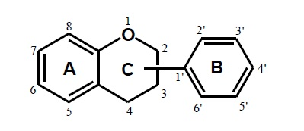
2.2.1 pav. Flavonoidų struktūros pagrindas

2.3 lentelė. Flavonoidų klasės: struktūra ir atstovų pavyzdžiai

Flavonoidų klasė | Struktūra | Atstovai
Flavonai | 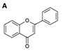 | apigeninas, liuteolinas
Flavonoliai | 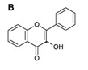 | kemferolis, kvercetinas, izoramnetinas, miricetinas, galanginas
Flavononai | 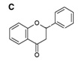 | naringeninas, hesperidinas
Katechinai | 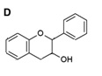 | epikatechinas, galakatechinas
Flavononoliai | 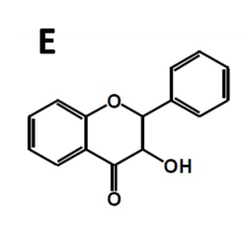 | taksifolinas
Antocianinai | 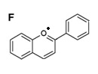 | pelargonidinas, malvidinas, cianidinas
Proantocianidinai | 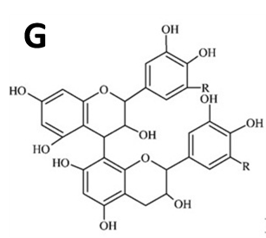 | procianidinas,  prodelfinidinas
Izoflavonai | 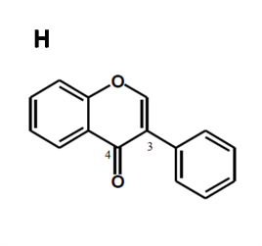 | genisteinas, gliciteinas,  daidzeinas
Neoflavonai | 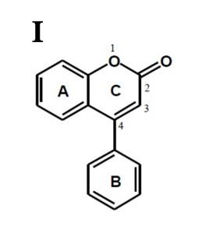 | dalberginas
Chalkonai | 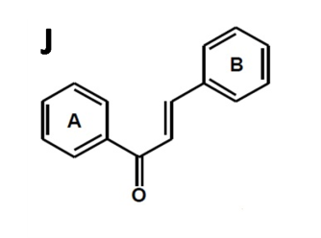 | floretinas,  ksantohumolis

Flavonoidai gali būti skirstomi priklausomai nuo C žiedo struktūros pokyčių (oksidacijos laipsnio) ir skirtingų pakaitų A ir B žieduose (2.3 lentelė) (Mladěnka et al., 2010). Flavonoidų, kurių B žiedas prisijungęs 2 padėtyje, randama daugiausia. Tokia struktūra būdinga ir ginkmedžio ekstrakte eantiems flavonoidams. Izoflavonai ir neoflavonai – flavonoidų klasės, kurių struktūrai būdinga atitinkamai 3 ir 4 B žiedo padėtis. Chalkonai, flavonoidų klasė, kuriai priskiriamų junginių struktūroje nėra heterociklo, tačiau vis tiek išlaikoma flavonaidams būdinga C₆–C₃–C₆ struktūra (van Beek & Montoro, 2009).
Ginkmedžio lapų ekstrakte randama virš 30 flavonoidų. Gamtoje flavonoidai paprastai randami C- ar O-glikozidų formos. O-glikoziduose angliavandenio dalis prie aglikono jungiasi per hidroksilo grupę, tuo tarpu C-glikoziduose ši dalis jungiasi tiesiogiai (6 ar 8 padėtyse). Žinoma, kad C-glikozidai retesni nei O-glikozidai. Svarbiausi ginkmedžio lapų ekstrakto flavonoidai priklauso flavonolių, flavonų ir proantocianidinų klasėms. Kvercetinas, izoramnetinas, kemferolis ir miricetinas yra flavonolių atstovai, o apigeninas ir liuteolinas – flavonų (2.2.2 pav). Ginkmedžio lapų ekstrakte randami flavonoidai dažniausiai yra konjuguoti su angliavandeniais (2.2.3 pav.). Konjuguoti su gliukoze, galaktoze, ramnoze arba rutinoze flavonoidai sudaro mono-, di- arba triglikozidus (Van Beek, 2000).
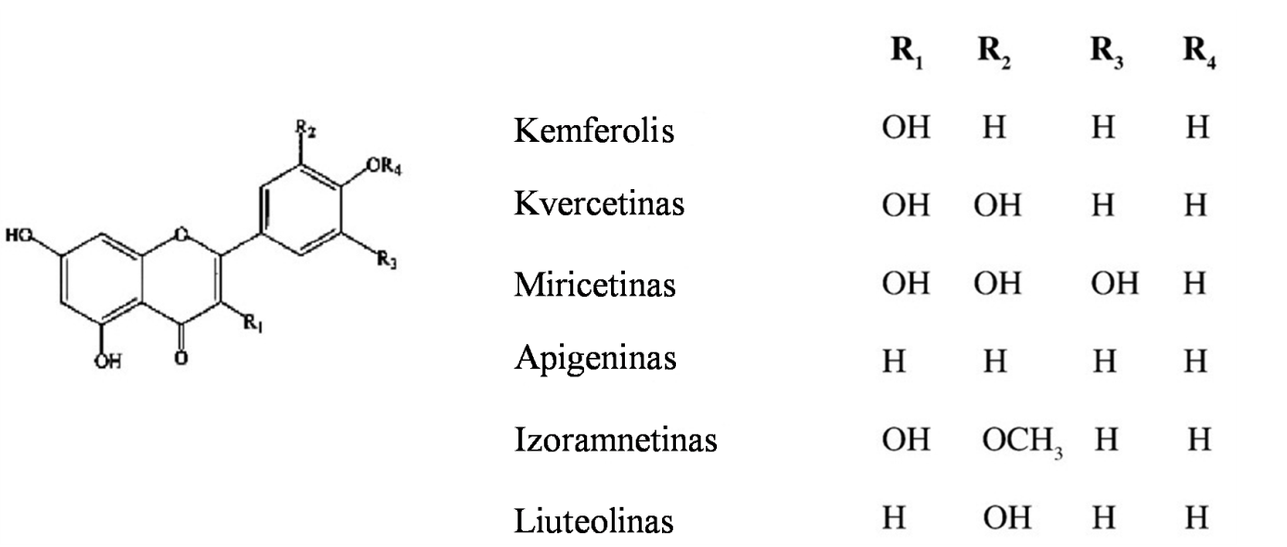

2.2.2 pav. Flavonoidų aglikonai. Nuo radikalo R₁ priklauso, flavonams ar flavonoliams priskiriamas junginys

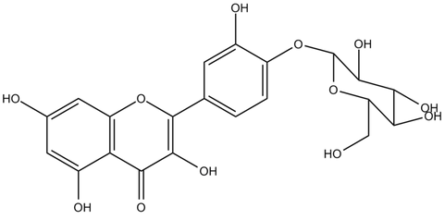
2.2.3 pav. Kvercetino 4-gliukozidas

Proantocianidinai (2.2.4 pav.) kai kurių autorių išskiriami kaip labai svarbi GBE flavanoidų grupė. Gana didelis jų kiekis ginkmedžių lapų ekstrakte ir antioksidacinis bei kraujagysles atpalaiduojantis poveikis reikšmingi ekstrakto bendram poveikiui (Stafford et al., 1986; DalBo et al., 2008).
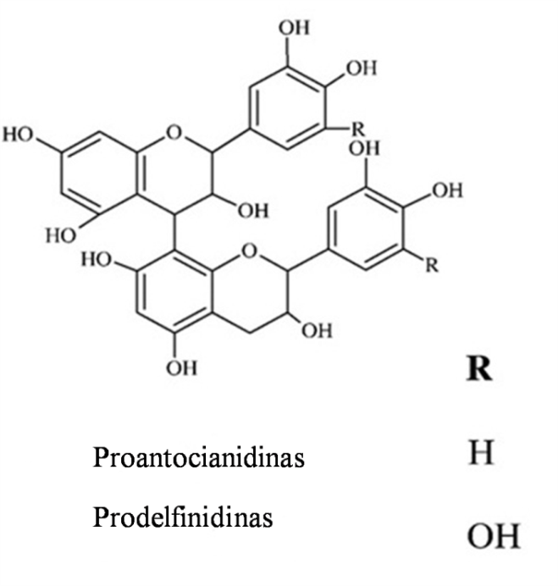
2.2.4 pav. Proantocianidinų struktūra

2.2.2. Terpenoidų struktūra

Terpenoidai – didelė ir įvairi natūraliai aptinkamų organinių junginių grupė, izopreno dariniai. Jie skirstomi į 8 grupes, pagal tai, kiek izopreną atkartojančių struktūrinių vienetų įeina į terpenoido struktūrą. Ginkmedžio džiovintų lapų preparatuose esantys terpeno trilaktonai yra antra didelė veikliųjų junginių grupė, atsakinga už ginkmedžio ekstrakto poveikį. Šie terpenoidai yra unikalūs, aptinkami tik ginkmedžio preparatuose, todėl labai menkai ištirti. Seskviterpenas bilobalidas (2.2.5 pav.) ir A, B, C, J, M ginkolidai (2.2.6 pav.), kurie yra diterpenai, sudaro didžiąją dalį terpenoidų frakcijos.

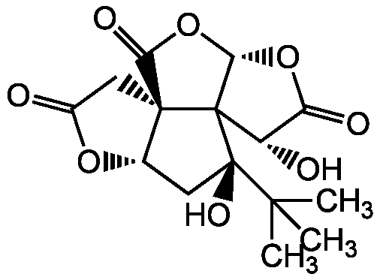
2.2.5. pav. Bilobalido struktūra
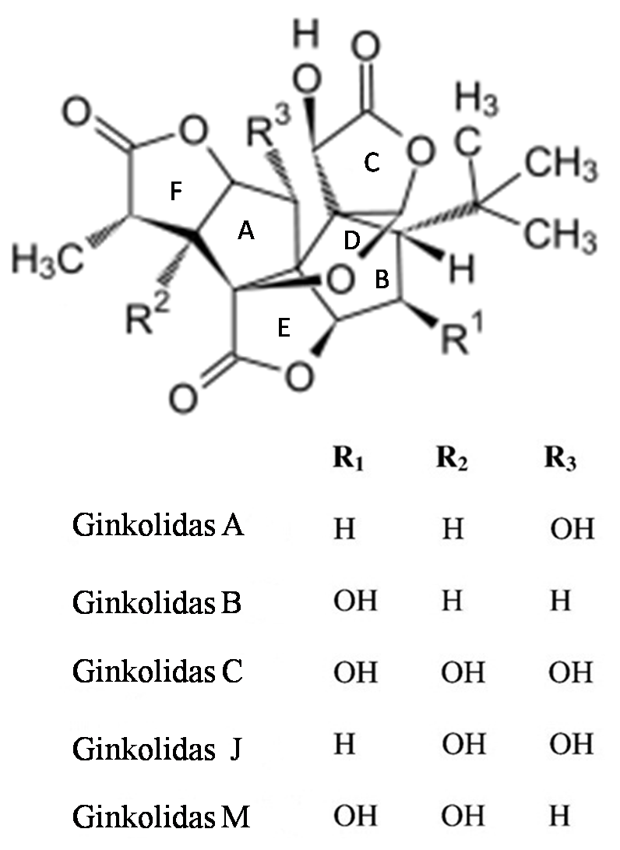
2.2.6. pav. GBE ginkolidų struktūra

Ginkolidai – diterpenai, sudaryti iš 6 penkianarių žiedų. Išskirtinę bei sudėtingą struktūrą sudaro spiro[4,4]nonano žiedas (2.2.6 pav. A ir B žiedai), 3 laktono žiedai (2.2.6 pav. C, D, F žiedai) ir tetrahidrofurano žiedas (2.2.6 pav. E žiedas), prie B žiedo prsijungusi tretinio butilo grupė. Vienas nuo kito ginkolidai skiriasi hidroksigrupių skaičiumi ir padėtimi (Stromgaard & Nakanishi, 2004).

2.3. Flavonoidų ir terpenoidų struktūros aktyvumo ryšys

Nedaug tyrimų atlikta nustatant ginkmedžio lapų ekstrakto sudėtyje esančių terpenoidų farmakologinių efektų ryšį su jų struktūra. Šiuo metu dažniau tiriami ginkolidai A, B bei bilobalidas. Dėl patologinio trombocitų sulipimo prastėja kraujotaka. Šis reiškinys stebimas įvairių ligų patogenezėje. Ginkolidai pasižymi trombocitų aktyvacijos faktoriaus (PAF) receptoriaus blokavimu. Ginkolidų sąveikai su PAF receptoriumi būtini C ir D laktono žiedai, o F laktono žiedas gali būti pakeistas lipofilinėmis grupėmis. Tretinio butilo pakaitas

padidina ginkolidų PAF receptorius slopinantį poveikį, kaip prie B žiedo prijungtas Cl, o OH grupės buvimas B žiede mažina PAF receptorius slopinantį poveikį. Aromatinis ar didelis pakaitas prijungtas prie 1- ar 10-OH grupės padintų aktyvumą (Stromgaard & Nakanishi, 2004). Taigi nustatyta, ginkolidas B yra stipriausias PAF receptorių antagonistas, ginkolidas A silpnesnis, o ginkolidas C labai silpnas.
Santos ir kt. parodė, kad flavonoidai, kurių sudėtyje hidroksigrupės yra prie 5 ir 7 anglies atomų, pasižymi oksidacinį fosforilinimą atskiriančiu poveikiu (Santos et al., 1998). Nustatyta, kad kvercetinas ir jo glikozidai aktyvina mitochondrijų kvėpavimą 2-oje metabolinėje būsenoje, o hiperozidas 3-oje, tačiau kvercetinas neveikė trečios, o hiperozidas antros būsenos kvėpavimo greičio. (Trumbeckaitė et al., 2006).

2.3.2.1. Antioksidacinis flavonoidų aktyvumas

Ginkgo biloba ekstraktų sudėtyje esantys flavono glikozidai pasižymi antioksidantinėmis savybėmis. Flavonoidai, tokie kaip kvercetinas, kemferolis, liuteolinas geba sujungti O₂•, •OH, ONOO•, NO•, lipidų peroksidus (Jovanovic & Simic, 2000; Silva et al., 2002; Akhlaghi & Bandy, 2008). Flavonoidų antioksidacinį aktyvumą lemia tai, kad jų OH grupės gali atiduoti vieną elektroną radikalams. Tiesioginis antioksidacinis aktyvumas būdingas junginiams, turintiems 2 OH grupes orto padėtyje B žiede, 2, 3 dvigubą jungtį konjuguotą su 4-okso grupe ir 3’, 5’-hidroksigrupes (Bors et al., 1990). 3-hidroksigrupė, esant 2, 3 dvigubai jungčiai sustiprina antioksidacinį poveikį. Tiriant tiesioginį antioksidacinį aktyvumą, buvo nustatyta, kad kvercetinas yra vienas iš aktyviausių laisvuosius radikalus surišančių junginių. Taip pat jis geba prijungti Fe²⁺, taip apsagodamas nuo galimo geležies radikalų susidarymo. Fe²⁺ gali prijungti ir katechinas, ir taxifolinas, o galanginui nėra būdinga ši savybė (Dorta et al., 2008). Flavonoidai, turintys 3-hidroksigrupę gali surišti sunkiuosius metalus ir taip apsaugoti nuo sunkiųjų metalų sukeltos lipidų peroksidacijos (Santos et al., 1998).

2.3.2.2. Laisvieji deguonies junginiai ir antioksidantai
Laisvųjų deguonies junginių reakcijos yra svarbus biologinių sistemų homeostazės veiksnys. Padidėję laisvųjų deguonies junginių kiekiai dalyvauja įvairių ligų (vėžio, aterosklerozės, miokardo infarkto, uždegiminių ligų) patogenezėje (Valko et al., 2007). Aktyvūs deguonies junginiai yra nestabilūs, lengvai reaguoja su organiniais ir neorganiniais junginiais, sudarydami įvairius peroksidacijos produktus. Reaktyvių deguonies junginių sąveika su lipidais, baltymais, DNR molekulėmis sukelia jų peroksidaciją. Laisvųjų deguonies junginių reakcijos prasideda dėl įvairių reaktyvių deguonies junginių: superoksido radikalo (O₂•-), hidroksilo radikalo (•OH), azoto monoksido (NO•), peroksilo radikalo (ROO•), vandenilio peroksido (H₂O₂), hipochlorinės rūgšties (HOCl), singuletinio deguonies (¹O₂) ir kitų. Deguonies molekulei tiesiogiai prisijungus laisvą ar atitrūkusį iš mitochondrijų kvėpavimo grandinės elektroną, susidaro superoksido radikalas, randamas audiniuose. Hidroksilo radikalas stimuliuoja grandinines lipidų peroksidacijos laisvųjų deguonies junginių susidarymo reakcijas, o jam atakuojant membraninius fosfolipidus, pasigamina peroksilo radikalas. Hidroksilo radikalas yra ypač stiprus oksidantas, kuris reaguoja praktiškai su visomis žinomomis biomolekulėmis. Kitas ROS šaltinis, sukeliantis oksidacinį stresą, yra vandenilio peroksidas (H₂O₂), kuris atlieka daug fiziologinių funkcijų, yra aktyvus oksidatorius, lengvai difunduoja per ląstelių membranas. Kadangi H₂O₂ visi elektronai suporuoti, jis nėra laisvasis deguonies junginys ir laikomas santykinai mažai reaktyviu oksidaciniu agentu. Tačiau H₂O₂ pasižymi stipriomis lipofilinėmis savybėmis, greitai prasiskverbia per ląstelių membranas ir reaguodamas su metalų jonais sukuria labai reaktyvų hidroksilo radikalą (•OH) audiniuose, kuriuose yra padidėjusi Fe ir Cu metalų koncentracija. Singuletinis deguonis neturi nesuporuotų elektronų, tačiau aktyviai veikia membraninius lipidus ir, oksiduodamas juos, suformuoja lipoperoksidus. Taigi, ląstelės membranose esantys lipidai yra laisvųjų deguonies junginių pažeidžiama sritis, o lipidų peroksidacija – tai grandininės reakcijos tarp deguonies reaktyvių junginių ir lipidų. Lipidų peroksidacijos intensyvumas vertinamas nustatant lipidų peroksidacijos galutinius produktus (pvz.: maloninį dialdehidą).
Organizme egzistuoja daugiakomponentė gynybos prieš žalingą laisvųjų junginių poveikį sistema, kurią sudaro tiek endogeniniai, tiek egzogeniniai gynybos mechanizmai. Pirmoji grandis, sauganti nuo laisvųjų deguonies junginių susidarymo, yra antioksidantiniai fermentai: superoksido dismutazė (SOD), gliutationo peroksidazė. Antrąją grandį sudarantys junginiai, kurie ardo ar stabdo laisvųjų deguonies junginių įsijungimą į peroksidacijos reakcijas, yra vitaminai E, C, β-karotinas, šlapimo rūgštis, bilirubinas, albuminas. Trečiąją grandį sudaro DNR reparuojantys fermentai, metioninsulfoksido reduktazė, kurie atstato pažeistas ląstelių struktūras. Antioksidantai veikia pašalindami laisvųjų deguonies junginių reakcijas katalizuojančius metalų jonus, reaktyvius deguonies junginius (pvz.: superoksido radikalą), lipidų peroksidaciją inicijuojančius laisvuosius deguonies junginius (hidroksilo, peroksilo), nutraukia pradinio etapo grandininę reakciją, pašalina singuletinį deguonį.

2.4. Dviskiaučių ginkmedžių lapų ekstrakto komponentų farmakokinetika

2.4.1. Flavonoidų farmakokinetika

Daugelis mokslinių tyrimų, įrodančių flavonoidų poveikį atlikta in vitro, tačiau nedaug žinoma apie flavonoidų pasisavinimą bei sukeliamą biologinį poveikį organizme. Siekiant tai išsiaiškinti, reikia įvertinti jų absorbciją, pernašą į ląsteles - taikinius bei metabolizmą (Manach et al., 2005).
Svarbiausias flavonoidų patekimo kelias į organizmą yra per os. Taigi, pirmiausia flavonoidai turi įveikto virškinamojo trakto barjerą. Čia jie skaidomi virškinamojo trakto fermentų. Iš virškinamojo trakto flavonoidai krauju pasiekia kepenis, kur juos metabolizuoja fermentinės sistemos. Moksliniai duomenys apie flavonoidų patekimą į kraujotaką yra prieštaringi. Kai kurie autoriai teigia, kad flavonoidų metabolizmas virškinamajame trakte ir kepenyse yra labai greitas ir intensyvus, o bioprieinamumas pakankamai mažas (Ross & Kasum, 2000). Tačiau kiti autoriai teigia, kad flavonoidai įveikia virškinamojo trakto barjerą, jie buvo nustatyti kraujo plazmoje (Hollman et al., 1997, Scalbert et al., 2000). Kvercetino absorbcija ir kinetika skiriasi priklausomai nuo cukrinės dalies. Lyginant kvercetino gliukozidų ir kvercetino-3-rutinozido absorbciją, nustatyta, kad pastarojo absorbcija yra mažesnė (Hollman et al., 1997).
Tikslus flavonoidų absorbcijos mechanizmas žarnyne nėra visiškai žinomas. Manoma, kad flavonoidų glikozidai yra hidrolizuojami žarnyno mikrofloros ar hidrolazių, o po to susidarę aglikonai gali pereiti membraną ir patekti į enterocitus (Walle et al., 2005; Passamonti et al., 2009). Kitas mechanizmas, kuriuo flavonoidai patenka į enterocitus kaip glikozidai, yra nuo Na⁺ jonų priklausomas gliukozės nešiklis (Walle, 2004). Po to kepenyse vyksta aglikonų ar glikozidų sujungimas su gliukurono rūgštimis, metilo ar sulfato grupių prijungimas. Parodyta, kad flavonoidas kvercetinas, kvercetino gliukozidas, ar šio junginio metabolitai – isoramnetinas ir tamariksetinas – žiurkių ar žmogaus organizmo plazmoje randami konjuguotose formose – kaip gliukuronidai ar sulfatai (Sesink et al., 2001; Spencer et al., 2004; Bieger et al., 2008; Murota, Terao, 2003). Tą patį tvirtina ir duomenys gauti atliekant tyrimus su radioaktyviai žymėtu kvercetino 4-gliukozidu. Po vienkartinės dozės per os kvercetino 4-gliukozidas rastas tik žarnyno ląstelėse. Žymėtas kvercetino aglikonas labai nedidelis kiekis rastas tik kepenyse, kituose organuose, taip pat kraujo plazmoje nenustatytas.
Po metabolizmo kepenyse į kraują ir kitus organus pateko tik kvercetino metabolitai (Mullen et al., 2002). Tyrimais parodyta, kad didžiausia kvercetino ir jo glikozidų koncentracija žmogaus kraujo plazmoje yra praėjus 2–2,5 valandoms po patekimo į organizmą (Hollman et al., 1997). Kvercetino gyvavimo pusperiodis žmogaus kraujo plazmoje – 17 – 28 valandos, o žiurkės organizme daug trumpesnis – 4 – 8 valandos (Manach et al., 1997; Manach & Donovan, 2004; Ader et al., 2000). Tiriant kvercetino pasiskirtymą audiniuose nustatyta, kad dižiausia jo koncentracija žiurkės organizme buvo plaučiuose, o mažiausia smegenyse, baltuosiuose riebaluose ir blužnyje. Tyrimai su kiaulėmis parodė, kad kepenys ir inkstai yra tie organai, kur rasti didžiausi kvercetino kiekiai, o smegenyse, širdyje, blužnyje – mažiausi kiekiai (de Boer et al., 2005). Yra duomenų, kad ilgesnio laiko flavonoidų dieta nepadidino šio junginio bei jo metabolitų kaupimosi audiniuose, lyginant su trumpalaike ar vienkartine doze (Bieger et al., 2008).

2.4.2. Terpenoidų farmakokinetika

Apie ginkolidų bei bilobalido biologinį pasisavimą žinoma mažiau nei apie flavonoidų, tačiau yra mokslinių duomenų įrodančių, kad terpenoidai patenka į kraują ir į organus (Maclennan et al., 2002). Nustatyta, kad po vienkartinės 80 mg ginkmedžio ekstrakto dozės jų pasisavinama net 70 – 80 proc., terpenoidų gyvavimo pusperiodis yra 3 – 5 val., dalis terpeno laktonų pašalinama nemetabolizuotų (Maclennan et al., 2002; Wang et al., 2012). Ginkolido A maksimali koncentracija kraujo plazmoje susidarė praėjus 1 valandai po per oralinės dozės (Jin et al., 2011). Atliekant tyrimus su skirtingais Ginkgo biloba preparatais vartojant juos per os, nustatyta, kad vartojant maksimalią rekomenduojamą paros dozę, bilobalido, ginkolido A ir B koncentracijos žmogaus kraujo plazmoje pasiekia nuo kelių iki keliolikos ng/ml koncentraciją (Woelkart et al., 2010). Wang ir kt. tyrė ginkolido B koncentraciją žiurkių kraujo plazmoje ir pastebėjo, kad gyvavimo pusperiodis patelių organizme yra ilgesnis, nei patinėlių. Nustatyta, kad vos per 10 minučių po intraveninės injekcijos ginkolidas B audiniuose pasiekia savo maksimalią koncentraciją (Wang et al., 2012).

2.5. Dviskiaučių ginkmedžių lapų ekstraktų veikliųjų medžiagų biologinis poveikis

Terapinį ginkmedžio ekstrakto kaip ir kitų fitopreparatų aktyvumą nulemia sinergistinis jo veikliųjų junginių poveikis (Capasso, 2000). Ginkmedžio preparatai vartojami jau daugiau nei tūkstantį metų, o šiuo metu yra paplitę visame pasaulyje. Džiovintų lapų ekstraktai vartojami gydant degeneracinius smegenų sutikimus, periferinių arterijų ligas bei sutrikimus, sukeltus oksidacinio streso (DeFreudis, 1988).
Ginkmedžių lapų preparatai pasižymi antioksidantinėmis savybėmis, todėl lėtina senėjimo procesus, suteikia energijos, stimuliuoja organizmo apsaugines jėgas, mažina toksinį medžiagų poveikį. Jie skatina pagyvenusių ir vyresnio amžiaus žmonių pažintines funkcijas, apsaugo nuo insulto, infarkto arba sumažina insulto ar infarkto pažeidžiamą plotą, padeda atstatyti pažeistų audinių funkcijas. Moksliniai duomenys teigia, kad ginkmedžio preparatai padeda išvengti kraujotakos sutrikimų organizme, reguliuoja kraujagyslių tonusą ir elastingumą, mažina kraujo klampumą (Pietri et al., 1997; Clostre, 2001; Lou, 2001; Christen, 2004). Klinikiniai tyrimai ir mokslinės studijos parodė, kad ginkmedžio preparatai pagerina širdies funkcijas, sumažina ritmo sutrikimus po išemijos/reperfuzijos, sumažina hipoksijos/reoksigenizacijos pažeidimų plotą ir mastą (Shen et al., 1998; Varga et al., 1999; Clostre, 2001; Varga, 2002).
Džiovintų dviskiaučio ginkmedžio lapų preparatai gerina smegenų ir periferinės nervų sistemos veiklą, normalizuoja impulsų perdavimą, gerina smegenų medžiagų apykaitą (Klein et al., 1997; Maclennan et al., 2002). Mokslininkai nustatė, kad ginkmedžio ekstraktai pasižymi neuroprotekciniu poveikiu, kuris siejamas su ginkolido B ir ginkolido A gebėjimu blokuoti PAF receptorius (Maclennan et al., 2002; Stromgaard & Nakanishi, 2004). Todėl ginkmedžio preparatai yra vartojami gydant galvos smegenų funkcijos sutrikimus, su amžiumi susijusius atminties sutrikimus, demencijas. Bilobalidai apsaugo smegenis nuo išemijos pažeidimo (Klein et al., 1997; Defeudis, 2002). Šiuo metu intensyviai tiriamas galimas ginkmedžio preparatų pritaikymas Alzheimerio ligos gydymui ar progresavimo stabdymui, nes yra duomenų, kad ginkmedžio lapuose esantys flavonoidai slopina ligą sąlygojančius pakitimus (Luo et al., 2002).

2.5.1. Flavonoidų biologinis poveikis

Mokslininkai parodė, kad daugelį Ginkgo biloba preparatų farmakologinių efektų nulemia jų sudėtyje esantys flavonoidai (DeFeudis & Drieu, 2000; Vauzour et al., 2008; Ghosh & Scheepens, 2009). Pirmieji moksliniai darbai apibūdinę flavonoidų biologinį poveikį publikuoti dar 1936 metais. Tyrėjai Rysznyak ir Szent-Georg pagal svarbą organizmui flavonoidus priskyrė vitaminams ir juos įvardijo kaip “P” vitaminą (Ross & Kasum, 2002). Epidemiologiniai tyrimai parodė, kad vartojant daug vaisių ir daržovių rečiau sergama vėžiu, širdies ir kraujagyslių ligomis (Doll, 1990; Hertog et al., 1993; Hertog, 1995).
Gausūs in vitro bei in vivo moksliniai tyrimai rodo, kad flavonoidai, tokie kaip kvercetinas, liuteolinas pasižymi antiproliferaciniu, priešuždegiminiu, priešvirusiniu, priešvėžiniu poveikiais (Middleton et al., 2000; Havsteen, 2002; Croft, 1998). Taip pat flavonoidams būdingas antiagregacinis (antitrombogeninis) poveikis. Liuteolinas slopina leukocitų bei trombocitų agregaciją. Kvercetinas ir keli kiti flavonoidai pasižymi kraujagysles atpalaiduojančiu efektu, eritrocitų agregaciją slopinančiu poveikiu (Havsteen, 2002; Middleton et al., 2000; Kim et al., 2004). Nustatyta atvirkštinė koreliacija tarp flavonoidų suvartojamumo ir bendro cholesterolio, kuris yra vienas iš išeminės širdies ligos rizikos veiksnių, kiekio (Watanabe et al., 2000). Flavonoidai mažina kapiliarų trapumą, normalizuoja kraujagyslių pralaidumą (Valensi et al., 1996). Flavonoidai pasižymi neuroprotekciniu poveikiu. Šiuo metu intensyviai studijuojamos galimybės sustabdyti ar sulėtinti neurodegeneracinių ligų progresavimą vartojant flavonoidus (Luo, 2001; Maclennan et al., 2002).
Apsauginis flavonoidų poveikis siejamas su jų antioksidantinėmis savybėmis. Moksliniai duomenys teigia, kad su maistu gaunami fenoliniai junginiai pasižymi stipresniu antioksidantiniu aktyvumu nei tame pačiame maiste esantys vitaminai C ir E (Schewe et al., 2008]). Tyrimai rodo flavonoidų sugebėjimą veikti kaip laisvųjų radikalų gaudyklė, mažinant oksidacinį stresą. Flavonoidai, tokie kaip kvercetinas, kemferolis, liuteolinas geba sujungti O₂•, •OH, ONOO•, NO•, lipidų peroksidus. Be tiesioginio antioksidacinio poveikio, flavonoidai pasižymi gebėjimu surišti pereinamųjų metalų (Ca²⁺, Fe²⁺, Cu²⁺) jonus, kurie gali inicijuoti lipidų peroksidaciją (Sastre et al., 1998; Silva et al., 2002; Dorta et al., 2008). Yra duomenų, kad GBE esantys flavonoidai, liuteolinas, apigeninas, miricetinas, kvercetinas ir kemferolis slopina fermentus, dalyvaujančius ROS susidaryme, tokius kaip ksantino oksidazė, bei sąveikauja su antioksidacinės sistemos komponentais (Cos et al., 1988; Gohil & Packer, 2002). Kemferolis ya vienas dažniausiai randamų flavonolių, pasižyminčių antioksidacinėmis savybėmis, padeda apsaugoti ląsteles, lipidus ir DNR nuo oksidacinių pažaidų. Parodyta, kad jis padidino Mn SOD ir Cu/Zn SOD kiekį H460 ląstelėse (Leung et al., 2007). Šis flavonoidas slopino mažo tankio lipoproteinų oksidaciją ir trombocitų agregaciją, dėl to reikšmingas aterosklerozės prevencijai (Smith et al., 1996). Ginkmedžio ekstrate esantys proantocianidinai pasižymi stipriu antioksidaciniu veikimu. Proantocianidinas ir prodelfinidinas veikdami per NO suteikia ginkmedžio preparatams kraujagysles atpalaiduojantį poveikį (DalBo et al., 2008; Qaâdan et al., 2010; Xu et al., 2012).
Flavonoidas kvercetinas mažina laisvųjų radikalų gamybą, slopina ksantino oksidazę ir lipidų peroksidaciją. Parodyta, kad kvercetinas tiesiogiai mažina mažo tankio lipoproteinų oksidaciją, apsaugo vitaminą E nuo oksidacijos ir taip padidina jo antioksidantines savybes, slopina uždegimą, mažindamas jį sukeliančių fermentų (ciklooksigenazės ir lipoksigenazės) aktyvumą bei uždegimo mediatorių (leukotrienų ir prostaglandinų) išsiskyrimą (Middleton et al., 2000). Pastebėta, kad po 7 dienų girdymo kvercetinu (10 mg/kg), žiurkės širdyje sumažėjo lipidų peroksidacijos produktų kiekis bei lipidų (cholesterolio, trigliceridų) sankaupos po izoproterenolio (100 mg/kg) sukelto miokardo infarkto lyginant su kvercetinu negirdytomis žiurkėmis (Prince & Sathya, 2010). Buvo nustatytas kvercetino glikozido – rutino - apsauginis poveikis išemijos/reperfuzijos metu. Rutinas (80 mg/kg per dieną, 42 dienas girdytos žiurkės) apsaugojo širdies mitochondrijų struktūrą ir funkcijas nuo hipoksijos/reoksigenizacijos sukeliamų pažeidimų lyginant su kontroline grupe (Punithavathi et al., 2010). Pelių girdymas rutinu (15 ar 30 mg/kg) prieš sukeliant smegenų išemiją/reperfuziją sumažino smegenų infarkto zoną, apsaugojo neuronus nuo ROS sukeliamų pažaidų išemijos/reperfuzijos metu (Gupta et al., 2003).

2.5.2. Biologinis ginkolidų ir bilobalidų biologinis poveikis

Labai svarbi veikliųjų junginių grupė esanti ginkmedžio ekstrakte yra ginkolidai. Tyrimai parodė, kad ginkolidai apsaugo centrinę nervų sistemą nuo išemijos ir uždegiminių procesų pažeidimų. Mokslinių tyrimų metu įrodytas ginkolidų A ir B kardioprotekcinis poveikis išemijos/reperfuzijos metu, manoma, dėl antioksidacinio šių medžiagų poveikio (Pietri et al., 1997). Ginkolido A enteralinis vartojimas (4 mg/kg/dieną, 15 dienų) pagerino miokardo funkcinį atsistatymą po išemijos/reperfuzijos. Eksperimentiniais tyrimais nustatyta, kad ginkolidai A ir B, taip pat bilobalidas pagerina širdies hemodinamiką po hipoksijos/reoksigenizacijos. Ginkolidai, ypač ginkolidas B, mažino endotelio ląstelių sąveiką su leukocitais ir trombocitais išeminėse srityse bei ląstelių membranų lipidų peroksidaciją (Pietri et al., 1997; Stromgaard & Nakanishi, 2004; Maerz et al., 2011).
Nustatytas antiopoptotinis ginkolidų poveikis. Slopindami ar aktyvindami apoptozę sąlygojančių junginių išskyrimą, apoptozės procese dalyvaujančių fermentų aktyvumą, ginkgolidai gali apsaugoti ląsteles nuo žūties (Smith & Luo, 2004; Hao et al., 2009).
Ginkmedžio ekstrakto poveikiui reikšmingas triterpeno laktonas – bilobalidas (Nakanishi, 2005). Ginkmedžio ekstrakto terpenoidai slopina reaktyviųjų deguonies junginių (ROS) bei azoto monoksido gamybą išeminiame miokarde (Pietri et al., 1997). Moksliniai tyrimai rodo, kad bilobalidai gali veikti kaip antioksidantai, tiesiogiai surišdami superoksido jonus ir NO• (Janssens et al., 1999) arba netiesiogiai - didindami antioksidantinėje apsaugoje dalyvaujančių fermentų superoksido dismutazės ir katalazės kiekius (Song et al., 2000). Literatūros duomenys rodo, kad bilobalidai padidina ląstelių gyvybingumą, sumažina smegenų ląstelių apoptozę, slopina lipidų peroksidaciją bei didina antioksidacinių fermentų (superoksido dismutazės, katalazės, glutationo peroksidazės) aktyvumą (Defeudis, 2002; Naidu et al., 2002). Bilobalidai veikia mitochondrijų funkcijas Manoma, kad vienas pagrindinių jo veikimo taikinių yra mitochondrijų kvėpavimo grandinė (Stromgaard & Nakanishi, 2004). Tyrimuose in vivo parodyta, kad bilobalidai apsaugo kepenų mitochondrijas nuo išemijos sukelto oksidacinio fosforilinimo sulėtėjimo, skatino ATP sintezę (Chao & Chu, 2004).

2.6. Dviskiaučių ginkmedžių lapų ekstrakto poveikis mitochondrijų funkcijoms

2.6.1. Mitochondrijų struktūra ir funkcijos

Mitochondrija – ląstelės organelė, pagaminanti daugiausia energijos. Mitochondrijų kiekis organuose priklauso nuo biocheminių ir fiziologinių procesų intensyvumo, vienoje ląstelėje jų gali būti nuo kelių šimtų iki kelių tūkstančių. Daugiausia jų randama smegenų, širdies raumens, kepenų, raumenų ląstelėse, tačiau, pavyzdžiui miokardo ląstelės turi daug daugiau mitochondrijų, nei kepenų ląstelės. Net tame pačiame audinyje esančios mitochondrijos skiriasi savo dydžiu, struktūros sudėtingumu. Jų išvaizda ir kiekis nuolat kinta. Mitochondrijos skiriasi nuo kitų ląstelės organelių tuo, kad turi savo DNR, kuris koduoja tam tikrus mitochondrijų membranos baltymus (Chen & Butow, 2005). Taip pat mitochondrijos turi savo ribosomų, savo savybėmis ir išvaizda primena bakteriją. Dėl šių priežasčių atsirado teorija teigianti, kad mitochondrijos tai kadaise buvusios atskiros ląstelės endocitozės būdu patekusios į kitas ląsteles. Šią teoriją pagrindžia ir Abhishek et al. tyrinėjimai (Abhishek et al., 2011). Mitochondrijos ovalios formos organelės apsuptos dviejų membranų, tarp kurių yra siaura ertmė. Išorinė membrana lygi, o vidinė vingiuota, dėl to į mitochindrijos vidų įsiterpia vingiai, kurie vadinami kristomis. Vidinės ir išorinės membranų sudėtis šiek tiek skiriasi, tai yra jų skirtingo laidumo priežastis. Išorinėje membranoje daug integralinio baltymo porino, sudarančio poras, dėl to ji laidi jonams ir nedidelės molekulinės masės junginiams. Vidinė membrana atrankiai laidi tam tikriems jonams ir junginiams. Vidinės membranos ribojamas ertmė yra užpildyta standžia medžiaga, vadinama matriksu. Jame išsidėstęs mitochondrijų DNR, ribosomos, įvairūs fermentai. O tarpmembraninis tarpas užpildytas vandenine terpe, kurioje lengvai tirpsta daugelis iš ir į mitocondriją pernešamų junginių.

2.6.2. Mitochondrijų kvėpavimo grandinės struktūra

Kvėpavimo grandinė – oksidacijos-redukcijos sistema, redukuotų kofermentų elektronus perduodanti molekuliniam deguoniui. Deguonis elektronus gali prisijungti iš visų kvėpavimo grandinės komponentų, o galutinis reakcijos produktas – vanduo. Kvėpavimo grandinę sudaro 4 kompleksai, išsidėstę vidinėje mitochondrijų membranoje, teigiamai didėjančio oksidacijos redukcijos potencialo kryptimi. Kiekvienas kompleksas turi kelias prostetines grupes prijungiančias elektronus. Kompleksai tarpusavyje sąveikauja dalyvaujant judriems elektronų nešikliams: kofermentui Q/unichinonui (Ko-Q) ir citochromui c (Cit c). Kvėpavimo grandinės komponentai yra hidrofobiniai integrainiai baltymai. Ko-Q hidrofobinis mažos malekulinės masės aromatinis junginys, o Cit c yra hidrofilinis periferinis baltymas silpnais ryšiais prisitvirtinęs prie mitochondrijų vidinės membranos išorinės pusės.
Kvėpavimo grandinė (2.6.1 pav. ) naudoja mitochondrijose pagamintus substratus – NADH ir FADH₂, jų elektronus perduoda molekuliniam deguoniui, tuo pačiu per protonų siurblius vandenilio jonai iš matrikso patenka į tarpmembraninę ertmę.
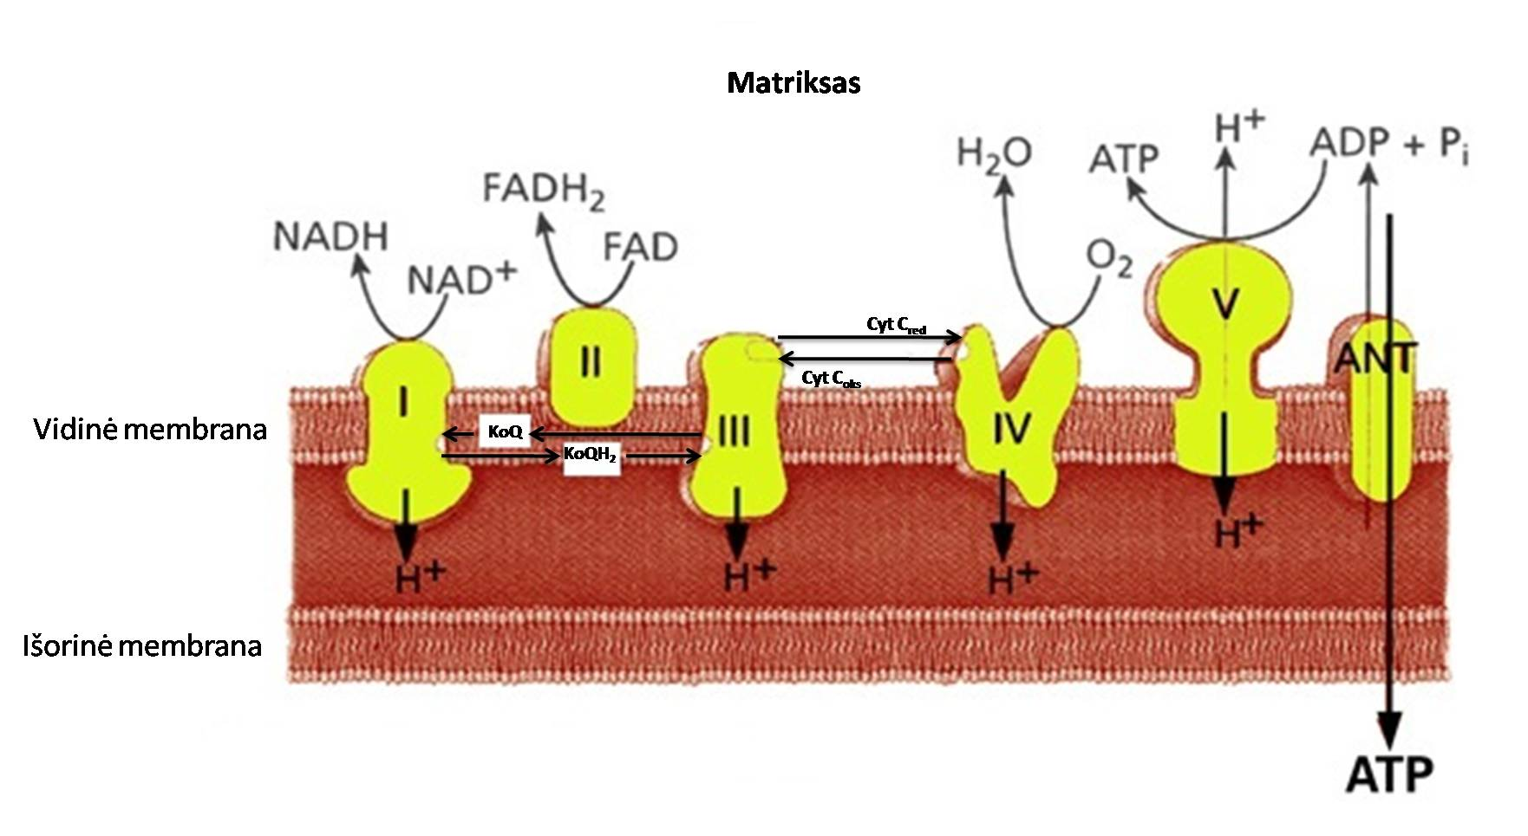
2.6.1 pav. Mitochondrijų kvėpavimo grandinės scema. Kvėpavimo grandinės kompleksai I, II,III, IV, o V kompeksas – ATP-sintazė, Cyt C ir KoQ – judrūs nešikliai, ANT – adenino nukleotidų nešiklis. Vykstant substratų oksidavimui, vyksta ADP fosforilinimas.

Taip, išlaisvinant redukuotų kofermentų energiją, sukuriamas elektrocheminis protonų gradientas. Ląstelinę energiją – ATP, gamina ATP-sintazė, kuri ADP fosforilinimui naudoja kvėpavimo grandinės sukurtą protonų gradientą. ATP-sintazė, kartais vadinama penktuoju kvėpavimo grandinės kompleksu, taip pat yra mitochondrijų vidinės membranos integralinis baltymas, tačiau didžioji jo dalis yra matrikso pusėje.
Kompleksas I turi dviejų tipų prostetines grupes, tai yra: flavinmononukleidai (FMN) – prijungiantys vandenilio jonus, nuo NADH ir geležies sieros centrai Fe^{2+/3+}-S (Fe-S) – prijungiantys elektronus nuo redukuoto FMNH₂. Fe-S centrų redukcijos metu elektronai perduodami Ko-Q, o protonai ištsumiami į tarpmembraninę ertmę. Kompleksas II taip pat turi dviejų tipų prostetines grupes, tai: flavinadenindinukleotidai (FAD) – prijungiantys vandenilio jonus ir Fe-S centrai prijungiantys elektronus nuo redukuoto FADH₂. Kompleksas II taip pat perduoda elektronus Ko-Q, tačiau neišstumia protonų į tarpmembraninę ertmę.
Judėdamas mitochondrijų vidine membrana Ko-Q jungia kompleksus I ir II su kompleksu III. Ko-Q redukcijos metu prisijungia 2 elektronus iš Fe-S centrų ir 2 protonus iš matrikso.
Komplekso III prostetinės grupės – b-c₁ citochromai ir Fe-S centrai prijungia Ko-Q elektronus, o protonai išstumiami į tarpmembraninę ertmę. Kompleksą III su kompleksu IV jungia citochromas c, kuris elektronus prisijungia iš citochromo c₁, priklausančio kompleksui III. Komplekso IV sudėtyje yra citochromai a ir a₃, taip pat oksidacijos laipsnį gebantys keisti geležies ir vario jonai. Būtent šie jonai prijungia ir sulaiko deguonį, kol prie jo prijungiami 4 elektronai ir 4 protonai. Taip kompleksas IV iš deguonį verčia vandeniu kartu išstumdamas 4 protonus iš matrikso į tarpmembraninę ertmę.

2.6.3. Dviskiaučių ginkmedžių lapų ekstrakto poveikis mitochondrijų oksidacinio fosforilinimo sistemai

Flavonoidai, gali apsaugoti širdį nuo oksidacinio streso ir jo sukeliamos pažaidos, veikdami mitochondrijas (Hodnick et al., 1988; Sastre et al., 1998). Kvercetinas dalinai atstato daunorubicino sumažintą glutationo peroksidazės ir padidintą glutationo reduktazės kiekius (Guzy et al., 2003). Tyrimai su žiurkių kepenų mitochondrijomis parodė, kad kvercetinas (25–50 µM) slopino mitochondrijų kvėpavimo grandinę, bet apsaugojo mitochondrijų vidinę membraną nuo lipidų peroksidacijos (Dorta et al., 2008). Tiriant izoliuotas žiurkės širdies mitochondrijas, nustatyta, kad kvercetinas atstato NAD⁺/NADH santykį iki kontrolinės grupės lygio, kurį sutrikdė kardiotokšiškas daunorubicinas (Guzy et al., 2003). NADH yra pagrindinis kvėpavimo grandinės subtratas. Trūkstant substratų, nesukuriamas elektrocheminis protonų gradientas, todėl nepagaminama pakankamai ATP. Tiriant izoflavonų poveikį mitochondrijoms nustatyta, kad jie stimuliuoja mitochondrijų biogenezę, taip pat mitochondrijų kvėpavimo greitį pirmoje ir antroje metabolinėse būsenose, bei didina ATP kiekį (Rasbach & Schnellmann, 2008). Yra duomenų, kad kai kurie flavonoidai (pavyzdžiui, katechinas, taksifolinas) neveikia mitochondrijų kvėpavimo, tačiau gali sukelti mitochondrijų nespecifinio pralaidumo poros atsidarymą (Dorta et al., 2005).
Manoma, kad vienas pagrindinių bilobalido veikimo taikinių yra mitochondrijų kvėpavimo grandinė (Stromgaard & Nakanishi, 2004). Eksperimentiniai tyrimai rodo, kad bilobalidai apsaugo mitochondrijas nuo išemijos sukelto oksidacinio fosforilinimo sulėtėjimo ir sugeba pagerinti ATP sintezę bei pasižymi mitochondrijų kvėpavimą tausojančiu poveikiu (Bouaziz et al., 2002; Chao & Chu, 2004). Po girdymo bilobalidais (2 – 8 mg/kg) padidėja mitochondrijų kvėpavimo kontrolės koeficientas (RCI), o taip pat mitochondrijų I, III kompleksų aktyvumai (Janssens et al., 1999; Bouaziz et al., 2002). Yra duomenų, kad bilobalidai nežymiai sumažino kvėpavimą 3-oje mitochondrijų kvėpavimo būsenoje, tačiau nekeitė adenino nukleotidų nešiklio aktyvumo ir sukcinato pernašos (Janssens et al., 2000).
Atliekant tyrimus su standartizuotu dviskiaučių ginkmedžių lapų ekstraktu EGB-761, nustatyta, kad šis ekstraktas stabilizuoja mitochondrijų membraninį potencialą bei kvėpavimo grandinės funkcijas, pagerina energetinį metabolizmą (Tendi et al., 2002; Eckert et al., 2005; Janssens et al., 2000; Lahouel et al., 2006). Tyrimuose in vitro įrodyta, kad GBE yra stirpus skyriklis, kurio poveikio stiprumas priklauso nuo koncentracijos. GBE padina mitochondrijų kvėpavimo greitį antroje metabolinėje būsenoje (nepriklausomą nuo ATP sintezės), tačiau nedidina trečios metabolinės būsenos mitochondrijų kvėpavimo. 2 µl/ml GBE, vartojant substratus piruvatas + malatas ir sukcinatas, padidino žiurkės širdies mitochondrijų RCI 32 proc., (Trumbeckaitė et al., 2006). Panašūs rezultatai gauti tiriant permeabilizuotas žiurkės širdies mitochondrijų skaidulas (Trumbeckaitė et al., 2007). Mitochondrijos dalyvauja ROS susidaryme, taip pat ir surišime. Esant padidėjusiam radikalų kiekiui mitochondrijos tampa jų taikiniu. Tyrimai rodo, kad ginkmedžio lapų ekstraktas padidina oksidacinės pažaidos sumažintą membraninį potencialą, kvėpavimo grandinės fermentų aktyvumą bei ATP sintezę (Shi et al., 2009; Abdel-Kader et al., 2007).

3. TYRIMO METODAI

3.1. Tyrimų pobūdis

Eksperimentiniame darbe buvo tiriamas dviskiaučių ginkmedžių lapų tinktūros (GT) poveikis žiurkės širdies mitochondrijų funkcijoms. Tyrimams naudojami Wistar veislės žiurkių suaugę patinėliai. Eksperimentinis gyvūnėlis užmigdomas anglies dioksido dujomis ir nutraukiamas stuburo kanalas kaklo srityje (leidimo, atlikti laboratorinius bandymus su gyvūnais, Nr.0006). GT poveikio tyrimui buvo pasirinkti du eksperimentiniai modeliai:
1) Tyrimai in vitro. Žiurkės širdies mitochondrijos izoliuojamos diferencinio centrifugavimo būdu, GT ekstrakto poveikis žiurkės širdies mitochondrijų oksidacinio fosforilinimo sistemai buvo tiriamas naudojant spektrofotometrinį bei poliarografinį metodus.
2) Tyrimai in vivo. Wistar veislės žiurkių patinėliai 7 dienas buvo girdomi GT ekstraktu (54 ar 108 μl/parai). 58 μl, perskaičiavus žiurkės svoriui, atitinka rekomenduojamą GT paros dozę žmogui. Po to izoliuojamos širdies mitochondrijos ir vertinamas GBE poveikis širdies mitochondrijų kvėpavimo parametrams bei H₂O₂ susidarymui širdies mitochondrijose.

3.2. Dviskiaučių ginkmedžių lapų ekstrakto paruošimas

„Ginkomed“ firmos ginkmedžių lapų tinktūra (GT) yra pagaminta firmoje „Valentis“ (Vilnius). Spiritinė ištrauka (1000 ml) gaminama iš 200 g džiovintų ginkmedžių lapų (Ginkgo folium) ir 70 proc. etanolio (Ethanolum, 70 per centum). 1 ml tirpalo yra 1 ml ginkmedžių lapų ekstrakto 1:5 (ekstrahentas 70 proc. (V/V) etanolis). Preparato sudėtyje yra ne mažiau kaip 62 proc. (V/V) etanolio. Efektyviosios skysčių chromatografijos metodu (HPLC) buvo nustatyti veikliųjų medžiagų kiekiai (Trumbeckaitė et al., 2007). Tyrimams naudojome neskiestą arba 200 kartų praskiestą etanoliu ginkmedžio tinktūrą.

3.3. Žiurkės širdies mitochondrijų išskyrimas

Širdis praplaunama 0,9 proc. 0–4°C temperatūros KCl tirpalu, susmulkinama žirklutėmis ant ledų padėtoje Petri lėkštelėje ir homogenizuojama mechaniniu homogenizatoriumi (stiklas/teflonas), užpilant 10 ml/g audinio homogenizavimo terpės (180 mM KCl, 10 mM Tris/HCl, 5 mM EGTA, pH 7,7 2°C). Centrifuguojama 750 × g, 5 min., po to supernatantas buvo perpilamas per dvigubą marlinį filtrą, nenupilant nuosėdų ir paskutinių supernatanto lašų, ir vėl centrifuguojamas 6800 × g, 10 min. Mitochondrijos buvo suspenduojamos suspendavimo terpėje (180 mM KCl, 20 mM Tris/HCl, 7,3 2°C). Mitochondrijų suspensija (~50 mg/ml baltymo) buvo laikoma leduose.

3.4. Mitochondrijų baltymo kiekio nustatymas biureto metodu

Baltymo kiekis mitochondrijų suspensijoje nustatomas modifikuotu biureto metodu (Gornal et al., 1949). Į 0,05 ml mitochondrijų suspensijos įpilama 0,95 ml 0,33 proc. dezoksicholato tirpalo, gerai sumaišoma ir 5 min. inkubuojama vandens termostate 37°C temperatūroje. Po to įpilama 4 ml biureto reagento, sumaišoma ir inkubuojama vandens termostate 37°C, 15 min. Gauto tirpalo optinis tankis matuojamas spektrofotometru Helios α (Thermo Electron, Anglija) 536 nm ilgio bangoje. Baltymo kiekis nustatomas pagal kalibracinę kreivę, kuriai sudaryti naudojamas standartinis baltymo tirpalas, pagamintas iš jaučio serumo albumino.

3.5. Žiurkės širdies mitochondrijų kvėpavimo greičio registravimas

Mitochondrijų kvėpavimo greitis buvo registruojamas poliarografiškai, naudojant uždarą Klarko tipo deguonies elektrodą ir poliarografą ”Rank Brothers LTD” (Anglija). Izoliuotų mitochondrijų kvėpavimo matavimus atlikome 37°C temperatūroje. Nustatyta, kad 1 ml inkubacinės terpės yra 422 nanoatomų deguonies, kurį naudojome apskaičiuojant mitochondrijų kvėpavimo greičius. Kvėpavimo greitis išreiškiamas nmolO/min mg mitochondrijų baltymo. Mitochondrijų kvėpavimo greitį matavome inkubacinėje terpėje, kurios sudėtis: 20 mM imidazolo, 20 mM taurino, 0,5 mM ditiotreitolio, 1,6 mM MgCl₂, 100 mM MES, 3 mM KH₂PO₄, 3 mM CaK₂EGTA ir 7,1 mM K₂EGTA (laisvo Ca²⁺ koncentracija 0,1 μM) (pH 7,1 37°C). Kaip substratai naudoti: 1) 6 mM piruvato + 6 mM malato; 2) 1 mM sukcinato.

3.5.1 Mitochondrijų metabolinės būsenos

Išskiriamos keturios mitochondrijų metabolinės būsenos. Jos yra svarbios vertinant eksperimentinių tyrimų duomenis. Pirmoje metabolinėje matuojamas savitasis (bazinis) mitochondrijų kvėpavimo greitis. Antra metabolinė būsena stebima pridėjus kvėpavimo grandinės substratų. Trečioje metabolinėje būsenoje stebimas nuo ATP sintezės priklausomas mitochondrijų kvėpavimas, nes pridėjus ADP, kuris yra ATP-sintazės substratas, yra aktyvinama mitochondrijų kvėpavimo grandinė. Ketvirta būsena pasiekiama tada, kai nebelieka ADP ir mitochondrijų kvėpavimo grandinę grįžtamuoju ryšiu slopina ATP perteklius.

3.6. Žiurkės širdies mitochondrijų brinkimo matavimas

Mitochondrijų brinkimas buvo registruojamas „Hitachi 557“ (Japonija) spektrofotometru pagal šviesos sugerties pokytį 540 nm ilgio bangoje. Matavimai buvo atlikti kalio acetatinėje terpėje (135 mM CH₃COOK, 10 mM Tris-HCl, 1 mM EDTA, pH 7,4 25°C), pridėjus 2 μM rotenono (Kopustinskienė et al., 2002). Izoliuotų širdies mitochondrijų brinkimas šioje terpėje nesant valinomicino priedo yra susijęs su mitochondrijų vidinės membranos laidumo kalio jonams (K⁺) padidėjimu. Valinomicinas (0,5 μM ) yra savitasis kalio jonų nešiklis per vidinę mitochondrijų membraną, todėl mitochondrijų brinkimas esant terpėje valinomicino priedui susijęs su mitochondrijų idinės membranos laidumo protonams (H⁺) padidėjimu.

3.7. Vandenilio peroksido kiekio įvertinimas žiurkės širdies mitochondrijose

H₂O₂ susidarymas buvo izoliuotose žiurkės širdies mitochondrijose buvo vertinamas fluorimetriškai naudojant „Thermo Scientific platereader” (Anglija) fluorimetrą. Mitochondrijos (0,25 mg/ml) buvo inkubuojamos (37°C) terpėje, kurios sudėtis nurodyta 3.5. skyrelyje, substraasą 6 mM piruvatas + 6 mM malatas. Papildomai pridėta 0,016 μg/ml antimicino A, 5 μM Amplex Red dažo ir 2U/ml krienų peroksidazės (sužadinimas 544 nm, išspinduliavimas 590 nm). Fluorescencijos signalas buvo įvertinamas pagal kalibracinę H₂O₂ kreivę (pagal žinomus H₂O₂ kiekius).

3.8. Eksperimentiniai tyrimai in vivo

Darbui naudoti Wistar veislės lytiškai subrendę žiurkių patinai, gauti iš LSMU Veterinarijos akademijos veislyno (Kaunas). Gyvūnai buvo laikomi standartinėmis sąlygomis plastikiniuose narveliuose. Gyvūnai buvo šeriami kombinuotu pašaru, atitinkančiu laboratorinių gyvūnų fiziologines normas ir pagamintu laikantis ES reikalavimų pašarams. Tyrimams atlikti gautas Lietuvos Laboratorinių gyvūnų naudojimo etikos komisijos prie valstybinės maisto ir veterinarijos tarnybos leidimas. Eksperimento metu žiurkės laisvai pasiekdavo maistą ir geriamą vandenį. Žiurkės (~250 g svorio) buvo girdomos 7 dienas kartą per dieną (ryte) 54 μl arba 108 μl GT.

3.9. Statistinė duomenų analizė

Duomenų, mažiausiai trijų nepriklausomų atvejų, vidurkiai pateikti su vidutinėmis standartinėmis paklaidomis, statistiškai palyginti Stjudento t (Student’s t-test), skirtumai tarp vidurkių patikimi, jei p<0,05. Statistinė analizė atlikta naudojant SigmaPlot 2000.

4. REZULTATAI

4.1. Dviskiaučių ginkmedžių lapų tinktūros poveikio oksidacinio fosforilinimo sistemai žiurkės širdies mitochondrijose mechanizmo tyrimas

4.1.1. Dviskiaučių ginkmedžių lapų tinktūros poveikis izoliuotų širdies mitochondrijų vidinės membranos laidumui

Ankstesni LSMU MA Neuromokslų instituto Biochemijos laboratorijoje atlikti tyrimai parodė, kad etanolinis dviskiaučio ginkmedžio lapų tinktūra (GT), skiesta 200 kartų (1:200) pasižymi mitochondrijų oksidaciją nuo fosforilinimo atskiriančiu poveikiu izoliuotose žiurkės širdies mitochondrijose (Trumbeckaitė et al., 2006, 2007). Manoma, kad nedidelio laipsnio (3 – 4 mV) atskyrimas gali būti naudingas ląstelei, apsaugant mitochondrijas nuo žalingo išemijos poveikio (Miwa & Brand, 2003), tačiau oksidacinio fosforilinimo atskyrimas dideliu laipsniu (jei mitochondrijų membraninis potencialas sumažėja daugiau nei 10 mV) lemia energijos gamybos nuostolius bei ATP sintezės slopinimą.
Todėl šio darbo tikslas buvo nustatyti šių procesų – oksidacijos ir fosforilinimo – atskyrimo mechanizmą. Mitochondrijų vidinės membranos pralaidumo padidėjimas lemia, kad kvėpavimo grandinės išlaisvinta substratų energija nėra panaudojama ADP fosforilinimui. Todėl mitochondrijų vidinės membranos pralaidumo padidėjimo mechanizmo aiškinimas yra svarbus, siekiant suprasti, kaip vyksta GT (1:200) sukeliamas oksidacinio fosforilinimo atskyrimas žiurkės širdies mitochondrijose.
Tam, kad išsiaiškintume H⁺ ar K⁺ laidumo padidėjimą pro vidinę mitochondrijų membraną, sukelia GT, matavome izoliuotų širdies mitochondrijų brinkimą kalio acetatinėje terpėje (esant 2 μM rotenono). Mitochondrijų brinkimas – tai procesas, kurio metu į mitochondrijų vidų patenka vanduo, dėl osmosinio slėgio. Valinomicinas – lipofilinis kalio jonų nešiklis, jis laisvai pereina pro mitochondrijų vidinę membraną ir abiejose jos pusėse sulygina kalio jonų koncentraciją. Todėl mitochondrijų brinkimas, nesant valinomicino, parodo vidinės mitochondrijų membranos laidumą kalio jonams, o esant valinomicinui – laidumą protonams. Rezultatai parodė, kad GT (1:200), nesant valinomicino, neveikia mitochondrijų brinkimo, tačiau į terpę pridėjus 2,5 μM valinomicino, 2–4 μl/ml GT (1:200) pagreitina mitochondrijų brinkimą (4.1.1. pav.). Taigi, galime manyti, kad GT sudėtyje yra komponentų, kurie gali veikti kaip protonoforai. Daugelis junginių, esančių etanolinėje GT, yra polifenoliai, rūgštinių savybių hidrofobiniai junginiai (Dijk et al., 2000), veikiantys panašiai kaip klasikiniai oksidacijos ir fosforilinimo procesų skyrikliai. Klasikiniai skyrikliai (pvz., dinitrofenolis, CCCP), apibūdinami kaip medžiagos, atskiriančios oksidaciją nuo fosforilinimo (panaikinančios kvėpavimo kontrolę), t. y. stimuliuojančios mitochondrijų kvėpavimą 2-oje metabolinėje būsenoje ir stabdančios ATP sintezę.

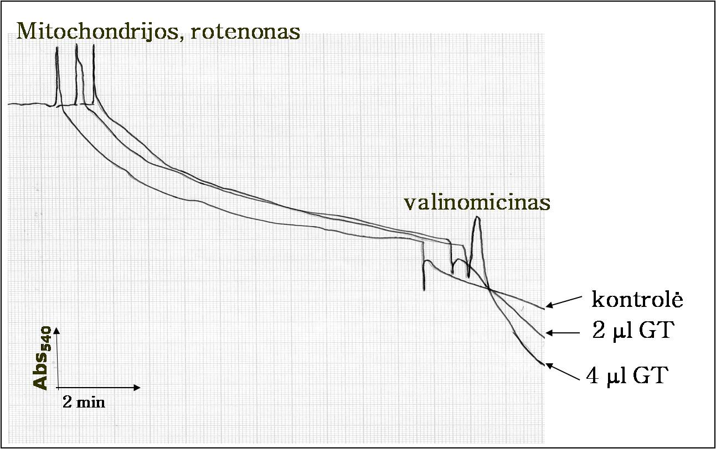
4.1.1. pav. GT (1:200) poveikis žiurkės širdies izoliuotų mitochondrijų brinkimui kalio acetatinėje terpėje, n = 3.

4.1.2. Dviskiaučių ginkmedžių lapų tinktūros sukeliamo mitochondrijų vidinės membranos laidumo tyrimas

Yra žinoma, kad vidinės mitochondrijų membranos laidumo protonams padidėjimas gali būti susijęs su adenino nukleotitų nešikliu (ANT) arba, nedidele dalimi, tam įtakos gali turėti atskiriantieji baltymai (UCP). ANT, arba kitaip dar vadinamas ADP/ATP nešiklis yra 30 kDa molekulinės masės vidinėje mitochondrijų membranoje esantis baltymas, valdantis ADP/ATP pernašą per vidinę membraną. UCP yra integraliniai mitochondrijų vidinės membranos baltymai, kurių pagrindinės funkcijos – termoreguliacija, substratų oksidacijos atskyrimas nuo fosforilinimo bei energijos, atpalaiduotos oksiduojant substratus kvėpavimo grandinėje išskyrimas šiluminės energijos pavidalu.
Sekančioje eksperimentų serijoje aiškinomės, ar GT sukeltas vidinės mitochondrijų membranos laidumo protonams padidėjimas yra susijęs su ADP/ATP nešikliu ir/ar su atskiriančiais baltymais. Todėl tyrėme karboksiatraktilozido (CAT), kuris yra savitasis ANT slopiklis, bei guanozino 5’-trifosfato (GTP), kuris yra UCP slopiklis, poveikį mitochondrijų kvėpavimui, esant terpėje GT (1:200).
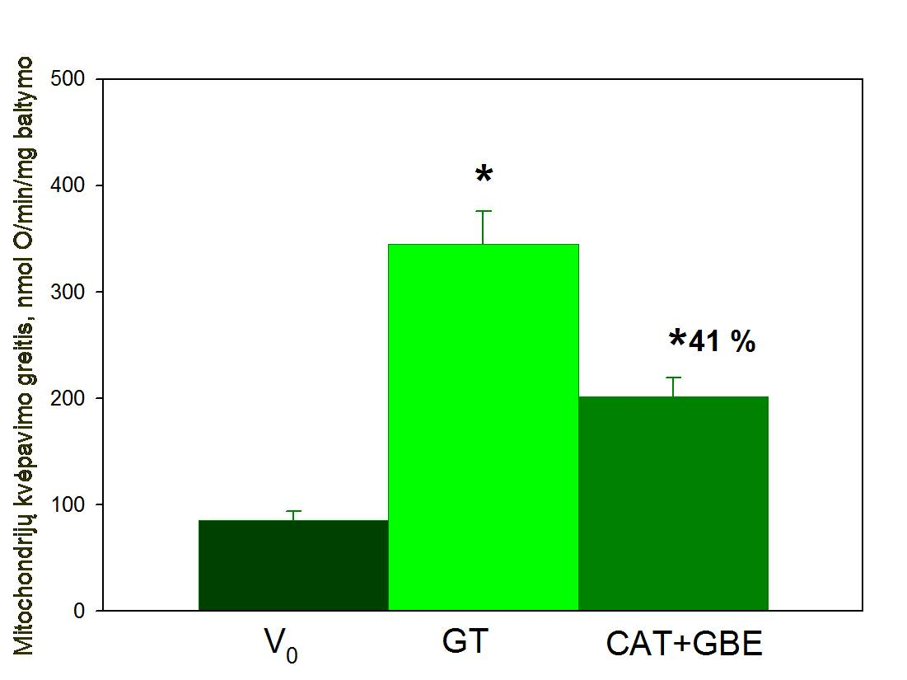
4.1.2 pav. CAT (4 μM) poveikis žiurkės širdies izoliuotų mitochondrijų kvėpavimui 2-oje metabolinėje būsenoje(V_{o}) po GT (1:200) poveikio (substratas – 6 mM piruvatas + 6 mM malatas) *Statistiškai patikimas skirtumas, lyginant su GT, p<0.05, n = 6-7.

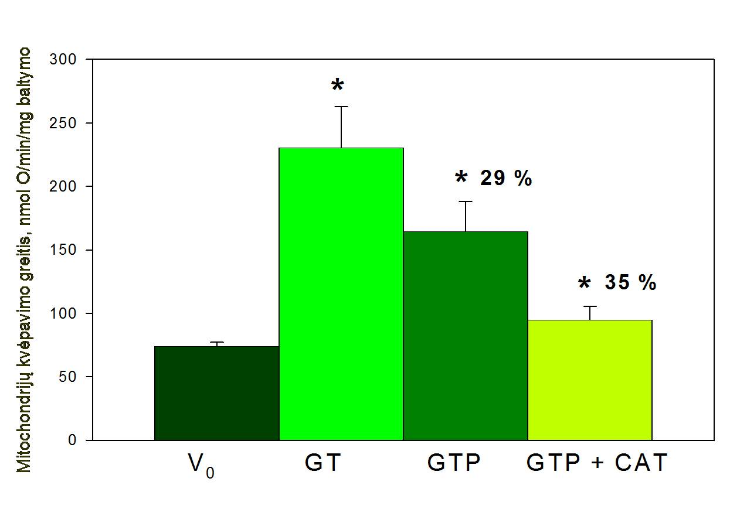
4.1.3 pav. GTP (30 μM) ir CAT (4 μM) poveikis žiurkės širdies izoliuotų mitochondrijų kvėpavimui 2-oje metabolinėje būsenoje po GT (1:200) poveikio (substratas – 6 mM piruvatas + 6 mM malatas) *Statistiškai patikimas skirtumas, lyginant su GT, p<0.05, n = 6-7.

Gauti rezultatai parodė, kad CAT statistiškai patikimai (41 proc.) sumažino etanolinės GT sąlygotą mitochondrijų kvėpavimo padidėjimą antroje metabolinėje būsenoje (4.1.2 pav.).
Atskiriančiųjų baltymų slopiklis GTP irgi statistiškai patikimai (29 proc.) sumažino etanolinės GT stimuliuotą mitochondrijų kvėpavimo greitį 2-oje metabolinėje būsenoje, o papildomai pridėjus CAT, kvėpavimo greitis sumažėjo dar 35 proc. (4.1.3 pav.).
Taigi, gauti rezultatai rodo, kad GT sąlygotame mitochondrijų vidinės membranos protoninio laidumo padidėjime dalyvauja ir atskiriantieji baltymai (UCP), ir adenino nukleotidų nešiklis (ANT).
Toliau tyrėme, ar GT poveikis mitochondrijų kvėpavimo grandinei galėtų būti susijęs su ATP sintaze. ATP sintazė – tai sudėtingas vidinės membranos fermentas, kartais dar vadinamas mitochondrijų kvėpavimo grandinės V kompleksu. ATP-sintazę sudaro mažiausiai 9 polipeptidai, organizuoti į tris stambesnius subvienetus. Protonų srautas aktyvina ATP sintazę, ir ji katalizuoja ADP fosforilinimą. Tyrėme, ar oligomicinas (ATP sintazės slopiklis) turi įtakos kvėpavimo greičiui 2-oje metabolinėje būsenoje. Gauti rezultatai parodė, kad statistiškai patikimo skirtumo tarp mitochondrijų kvėpavimo greičio su oligomicinu ir be jo – nebuvo (duomenys nepateikti), tad manome, jog GT poveikis mitochondrijų vidinės membranos laidumui nėra susijęs su tiesioginiu GT poveikiu ATP sintazei.

4.2. Dviskiaučių ginkmedžių lapų tinktūros poveikis mitochondrijų oksidacinio fosforilinimo sistemai: tyrimai in vivo

LSMU MA NI Biochemijos laboratorijoje atlikti tyrimai parodė, kad in vitro, žiurkės širdies mitochondrijose GT sukėlė oksidacinio fosforilinimo atskyrimą bei slopino mitochondrijų kvėpavimo greitį trečioje metabolinėje būsenoje. Literatūroje pateikiami prieštaringi duomenys apie GT pasisavinimą bei atskirų GT sudėtinių dalių patekimą į ląsteles. Todėl norėdami įvertinti, ar GT poveikis in vitro bus panašus ir in vivo, atlikome tyrimus in vivo. Pastarasis tyrimų modelis yra artimesnis įprastam ginkmedžio ekstrakto vartojimo būdui (dažniausiai vartojama per os). Todėl atlikome eksperimentus, kurių metu žiurkes 7 dienas kasdien girdėme dviem skirtingomis dozėmis – 58 μl ir 108 μl GT/parą. Mažesnė dozė (58 μl), perskaičiavus žiurkės svoriui, atitinka rekomenduojamą GT paros dozę žmogui, todėl ji turėtų paveikti mitochondrijų biogenezę. Kadangi GT tyrimuose in vitro pasižymėjo antioksidaciniu poveikiu – mažino vandenilio peroksido susidarymą mitochondrijose, tyrėme, ar ši savybė gali pasireikšti tyrimuose in vivo, todėl matavome H₂O₂ susidarymą širdies mitochondrijose po 7 dienų girdymo GT.

4.2.1. Dviskiaučių ginkmedžių lapų tinktūros poveikis in vivo žiurkės širdies mitochondrijų kvėpavimui

Po 7 dienų girdymo buvo izoliuojamos širdies mitochondrijos ir vertinamas poveikis mitochondrijų oksidacinio fosforilinimo sistemai. Tyrimų rezultatai parodė, kad po žiurkių girdymo GT (54 μl ir 108 μl/parai), širdies mitochondrijų kvėpavimo greitis 2-oje ir 3-oje metabolinėse būsenose, oksiduojant piruvatą ir malatą, nesiskyrė lyginant su kontrole (negirdytomis GT), tačiau mitochondrijų kvėpavimo greitis 3-oje metabolinėje būsenoje (substratas – sukcinatas) po girdymo GT (abi koncentracijos) padidėjo – atitinkamai 36 proc. (54 μl GT) ir 53 proc. (108 μl GT), lyginant su kontrole (4.2.1 pav.). Šie rezultatai rodo, kad galbūt GT komponentai galėtų tiesiogiai aktyvinti sukcinato oksidacijoje dalyvaujančius fermentus – sukcinato nešiklį arba/ir sukcinato dehidrogenazę.

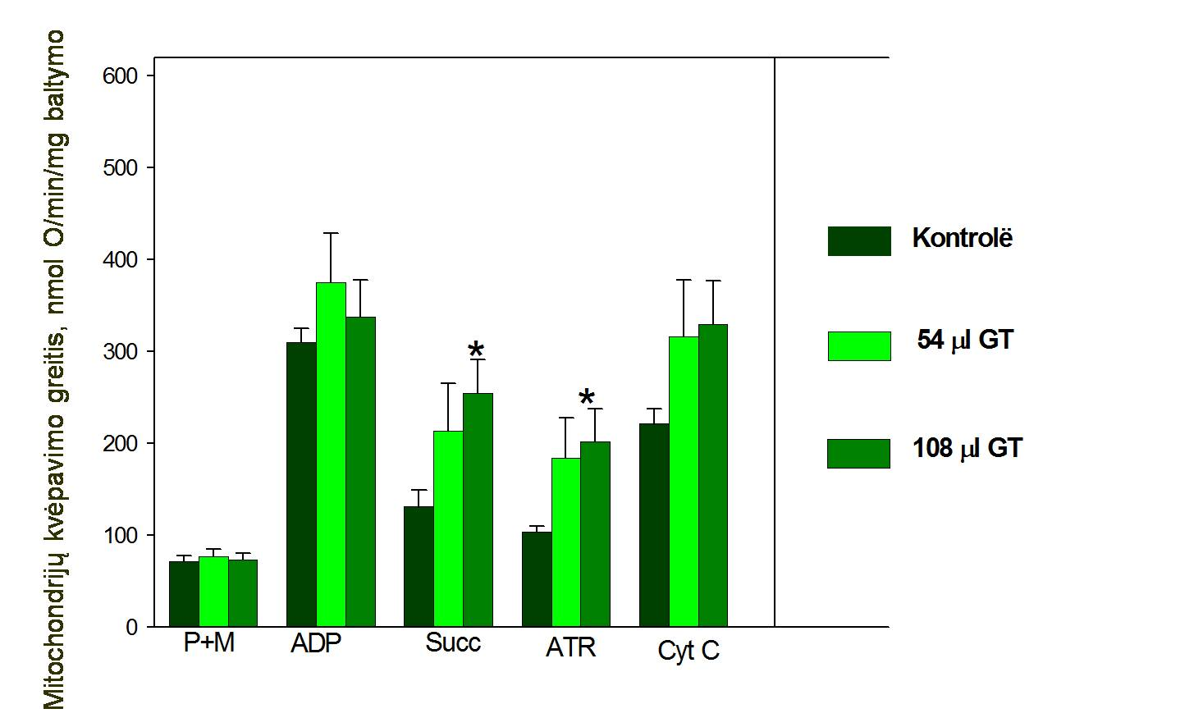4.2.1. pav. GT poveikis per os žiurkės širdies mitochondrijų kvėpavimui (substratas – 6 mM piruvatas + 6 mM malatas ir 10 mM sukcinatas) *Statistiškai patikimas skirtumas, lyginant su kontrole, p<0.05, n = 8-9. Priedai: 6 mM piruvatas + 6 mM malatas (V₂); 2 mM ADP (V_{ADP}); 10 mM sukcinato + 2 mM amitalio (V_{ADP (sukcinatas));} 0,1 mM atraktilozido (V_{ATR}); 28 μM citochromo c (V_{ATR + Cyt c}).

Statistiškai patikimas mitochondrijų kvėpavimo greičio padidėjimas gautas ir po atraktilozido pridėjimo (V_{ATR}, atspindi mitochondrijų vidinės membranos laidumo padidėjimą): mitochondrijų, išskirtų iš girdytų 54 μl ir 108 μl GT žiurkių širdies, kvėpavimo greitis atitinkamai padidėjo 44 proc. ir 50 proc., lyginant su kontrole (4.2.1 pav.). Atraktilozidas – ATP/ADP translokazės inhibitorius – atskiria oksidaciją nuo fosforilinimo. Taigi šie rezultatai patvirtina GT oksidacinį fosforilinimą atskiriantį poveikį.
Kvėpavimo pagreitėjimas, pridėjus į terpę citochromo c, rodantis mitochondrijų išorinės membranos pralaidumo padidėjimą, nesiskyrė kontrolinėse širdies mitochondrijose ir širdies mitochondrijose, išskirtose iš girdytų GT žiurkių (4.2.1 pav.).

4.2.2. Antioksidacinio dviskiaučių ginkmedžių lapų tinktūros poveikio tyrimas

Laisvieji deguonies junginiai, natūraliai gaminami ląstelėje oksidacijos reakcijų metu, svarbūs jos homeostazėje ir veikia kaip signalinės molekulės. Padidėję laisvųjų dieguonies junginių kiekiai dalyvauja įvairių ligų uždegiminių procesų patogenezėje (Valko et al., 2007). Aktyvūs deguonies junginiai yra nestabilūs, lengvai reaguoja su organiniais ir neorganiniais junginiais, sudarydami įvairius peroksidacijos produktus. Grandinines laisvųjų deguonies junginių reakcijas pradeda įvairūs reaktyvūs deguonies junginiai: superoksido radikalas (O₂•-), hidroksilo radikalas (•OH), peroksilo radikalas (ROO•), vandenilio peroksidas (H₂O₂) ir kiti. Deguonies molekulei tiesiogiai prisijungus laisvą ar atitrūkusį iš mitochondrijų kvėpavimo grandinės elektroną, susidaro superoksido radikalas, randamas audiniuose.
Kadangi GT pasižymi antioksidacinėmis savybėmis, buvo įdomu ištirti, ar žiurkėms po savaitės GT skyrimo per os galėtų pasireikšti antioksidacinis ekstrakto komponentų poveikis. Todėl fluorimetriškai matavome H₂O₂ susidarymą žiurkių širdies mitochondrijose. Nustatėme, kad vandenilio peroksido susidarymo greitis širdies mitochondrijose nepakito po savaitės girdymo GT (abi koncentracijos), lyginant su kontrole (4.2.2 pav.).
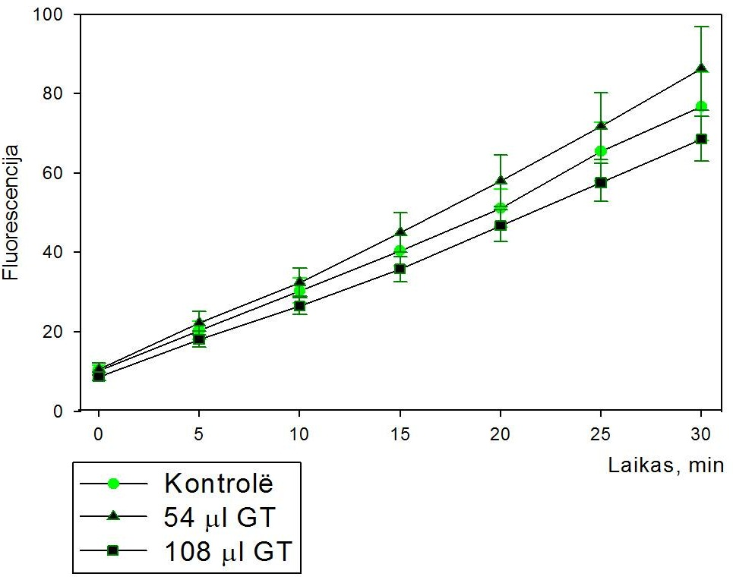
4.2.2 pav. GT poveikis per os vandenilio peroksido susidarymui žiurkės širdies mitochondrijose, n=8-9.

Apibendrinant tyrimus in vivo galime teigti, kad po 7 dienų žiurkių girdymo tiek terapiniu (54 μl/parą), tiek dvigubai didesniu (108 μl/parą) GT kiekiu labai ryškių mitochondrijų funkcijų pakitimų nebuvo. Tačiau padidėjęs sukcinato oksidacijos 3-oje metabolinėje būsenoje greitis rodo, kad bent dalis GT veikliųjų medžiagų pasiekia mitochondrijas ir dali daryti poveikį jų funkcijoms. Dviskiaučio ginkmedžio lapų tinktūros oksidacinį fosforilinimą atskiriantis poveikis, didinant vidinės membranos laidumą protonams, patvirtinamas 108 μl/parą girdytų žiurkių mitochodrijų kvėpavimo greičio padidėjimu 4-oje metabolinėje būsenoje..

5. REZULTATŲ APTARIMAS

Šiame darbe parodėme, kad dviskiaučių ginkmedžių lapų tinktūros poveikis izoliuotų žiurkės širdies mitochondrijų (in vitro) vidinės membranos laidumui pasireiškia dėl jos protonoforinių savybių ir yra susijęs su adenino nukleotidų nešiklio bei atskiriančiųjų baltymų veikla. Rezultatai parodė, kad net nedidelės ekstrakto koncentracijos mažina širdies mitochondrijų membraninį potencialą ir dėl to slopina mitochondrijų gebėjimą gaminti H₂O₂ (Baliutyte et al., 2010).
Žinoma, kad GT esančios veikliosios medžiagos yra polifenolinės kilmės, pasižymi silpnomis rūgštinėmis savybėmis, todėl tikėtina, kad jų poveikis gali būti panašus į klasikinių oksidacinio fosforilinimo skyriklių. Tik nedidelio laipsnio oksidacinio fosforilinimo atskyrimas gali būti naudingas (Skulechev, 1998; Miwa & Brand, 2003). Todėl tolimesniuose tyrimuose aiškinomės kaip GT veikia mitochondrijų oksidacinio fosforilinimo sistemą in vivo. Nustatėme, kad preparatas neveikė žiurkės širdies mitochondrijų kvėpavimo naudojant substratą piruvatą + malatą 2-oje ir 3-oje metabolinėse būsenose, tačiau padidino 4-oje. Šis kvėpavimo greičio padidėjimas rodo oksidacinį fosforilinimą atskiriantį poveikį. Tai, kad sukcinato oksidacijos greitis 3-oje metabolinėje būsenoje GT girdytų žiurkių buvo didesnis lyginant su kontrole, gali reikšti, kad ekstrakto veikliosios medžiagos galėtų aktyvinti sukcinato pernaša ir/arba sukcinato dehidrogenazę.
Taikant tokį eksperimantinį modelį nustatyta, kad įvedant GT per os, nepriklausomai nuo naudotos koncentracijos, nepasikeitė širdies mitochondrijų matrikso fermento citrato sintazės aktyvumas širdies audiniuose bei nesikeitė citochromų aa₃ ir cc₁ kiekis širdies mitochondrijose, tai rodo, kad GT (54 ir 108 µl/parai) nestimuliavo nei mitochondrijų fermentų sintezės, nei pačių mitochondrijų kiekio didėjimo (Baliutyte et al., 2010).
GT vartota per os, neturėjo jokio poveikio H₂O₂ susidarymui širdies mitochondrijose.
GT poveikis in vivo skiriasi nuo ekstrakto poveikio in vitro. Taip gali būti dėl keleto priežasčių. Pirmiausia, gali būti, kad pasirinkta girdymo trukmė (1 savaitė) buvo per trumpa. Paprastai žmonėms yra rekomenduojama ginkmedžio lapų preparatus vartoti kelis mėnesius. Nes ekstrakto komponentų sukeliamas efektas ne visada pasireiškia tiesiogiai, o per fermentų aktyvinimą ar slopinimą, bei organelių biogenezę. Taigi, galbūt poveikis mitochondrijoms galėtų pasireikšti po ilgesnės trukmės girdymo ekstraktu. Kita priežastis galėtų būti per mažos (54 ir 108 µl/parai) GT dozės, nors mažesnioji (54 µl/parai) paskaičiuota žiurkės svorio vienetui pagal rekomenduojamą ekstrakto dozę žmogui, tačiau fiziologinių ir biocheminių procesų greitis žmogaus ir žiurkės organizmuose nėra vienodas. Dar vienas veiksnys – greita GT veikliųjų junginių absorbcija virškinamajame trakte, metabolizmas. Svarbu ir tai, kad GT yra skiriama vyresnio amžiaus pacientams, turintiems kraujotakos sutrikimų, kaip preparatas funkcijų atstatymui. Mūsų pasirinktame GT poveikio in vivo eksperimentiniame modelyje, preparatu girdyti subrendę sveiki laboratoriai gyvūnėliai.

Apibendrinant, gauti nauji rezultatai pagilino žinias apie dviskiaučių ginkmedžių lapų ekstrakto poveikio širdies mitochondrijoms mechanizmą.

6. IŠVADOS

- Dviskiaučių ginkmedžių lapų tinktūra didina žiurkės širdies mitochondrijų vidinės membranos laidumą protonams.
- Dviskiaučių ginkmedžių lapų tinktūros sukeliamo oksidacinio fosforilinimo atskyrimo mechanizme dalyvauja adenino nukleotidų nešiklis ir atskiriantys baltymai.
- Dviskiaučių ginkmedžių lapų tinktūra (108 µl GT/parą) žiurkės širdies mitochondrijose padidino sukcinato oksidacijos greitį 3-oje metabolinėje būsenoje ir vidinės membranos laidumą.
- Dviskiaučių ginkmedžių lapų ekstraktas (54 μl ir 108 μl GT/parą) nekeitė H₂O₂ susidarymo greičio žiurkės širdies mitochondrijose.

LITERATŪROS SĄRAŠAS

- Abdel-Kader R, Hauptmann S, Keil U, Scherping I, Leuner K, Eckert A, Muller WE. Stabilization of mitochondrial function by Ginkgo biloba extract (EGb 761). Pharmacol Res. 2007 Dec;56(6):493-502. Epub 2007 Sep 15.
- Abhishek A, Bavishi A, Bavishi A, Choudhary M. Bacterial genome chimaerism and the origin of mitochondria. Can J Microbiol. 2011 Jan; 57(1):49-61.
- Ader P, Wessmann A, Wolffram S. Bioavailability and metabolism of the flavonol quercetin in the pig. Free Radic Biol Med. 2000 Apr 1;28(7):1056-67.
- Akhlaghi M, Bandy B. Mechanisms of flavonoid protection against myocardial ischemia-reperfusion injury. J Mol Cell Cardiol. 2009 Mar; 46(3): 309-317. Epub 2008 Dec 24.
- Baliutyte G, Baniene R, Trumbeckaite S, Borutaite V, Toleikis A. Effects of Ginkgo biloba extract on heart and liver mitochondrial functions: mechanism(s) of action. J Bioenerg Biomembr. 2010 Apr;42(2):165-72. Epub 2010 Mar 19.
- Bieger J, Cermak R, Blank R, de Boer VC, Hollman PC, Kamphues J, Wolffram S. Tissue distribution of quercetin in pigs after long-term dietary supplementation. J Nutr. 2008 Aug;138(8):1417-20.
- Bors, W.; Heller, W.; Michel, C.; Saran, M. Flavonoids as antioxidants: Determination of radical-scavenging efficiencies. Methods Enzymol. 186:343–355; 1990.
- Bouaziz N, Redon M, Quere L, Remacle J, Michiels C. Mitochondrial respiratory chain as a new target for anti-ischemic molecules. Eur J Pharmacol. 2002 Apr 19;441(1-2):35-45.
- Capasso R, Izzo AA, Pinto L, Bifulco T, Vitobello C, Mascolo N. Phytotherapy and quality of herbal medicines. Fitoterapia. 2000 Aug;71 Suppl 1:S58-65. Review.
- Chao JC, Chu CC. Effects of Ginkgo biloba extract on cell proliferation and cytotoxicity in human hepatocellular carcinoma cells.World J Gastroenterol. 2004 Jan; 10 (1):37-41].
- Chen XJ, Butow RA. The organization and inheritance of the mitochondrial genome. Nat Rev Genet. 2005 Nov; 6(11):815-25.
- Christen Y. Ginkgo biloba and neurodegenerative disorders. Front Biosci. 2004 Sep 1; 9: 3091-3104.
- Clostre F. Protective effects of a Ginkgo biloba extract (EGb 761) on ischemia-reperfusion injury. Therapie. 2001 Sep-Oct; 56(5): 595-600.
- Cos P, Ying L, Calomme M, Hu JP, Cimanga K, Van Poel B, et al. Structure–activity relationship and classification of flavonoids as inhibitors of xanthine oxidase and superoxide scavengers. J Nat Prod 1998;61:71–6.
- Croft KD. The chemistry and biological effects of flavonoids and phenolic acids. Ann N Y Acad Sci. 1998 Nov 20; 854:435-42.
- DalBo S, Goulart S, Horst H, Pizzolatti MG. Ribeiro-do-Valle, R.M. Activation of endothelial nitric oxide synthase by proanthocyanidin-rich fraction from Croton celtidifolius (Euphorbiaceae): involvement of extracellular calcium influx in rat thoracic aorta. J. Pharmacol. Sci. 2008, 107, 181–189.
- de Boer VC, Dihal AA, van der Woude H, Arts IC, Wolffram S, Alink GM, Rietjens IM, Keijer J, Hollman PC. Tissue distribution of quercetin in rats and pigs. J Nutr. 2005 Jul;135(7):1718-25.
- DeFeudis FV, Drieu K. Ginkgo biloba extract (EGb 761) and CNS functions: basic studies and clinical applications. Curr Drug Targets. 2000 Jul;1(1):25-58. Review.
- Defeudis FV. Bilobalide and neuroprotection. Pharmacol Res. 2002 Dec;46(6):565-8.
- Dijk C, Driessen A.J.M, Recourt K. The uncoupling efficiency and affinity of flavonoids for vesicles. Biochem Pharmacol. 2000; 60: 1593 – 1600.
- Doll R. An overview of the epidemiological evidence linking diet and cancer. Proc Nutr Soc. 1990 Jul;49(2):119-31. Review.
- Dorta DJ, Pigoso AA, Mingatto FE, Rodrigues T, Pestana CR, Uyemura SA, Santos AC, Curti C. Antioxidant activity of flavonoids in isolated mitochondria. Phytother Res. 2008 Sep; 22(9): 1213-8.
- Dorta DJ, Pigoso AA, Mingatto FE, Rodrigues T, Prado IM, Helena AF, Uyemura SA, Santos AC, Curti C. The interaction of flavonoids with mitochondria: effects on energetic processes. Chem Biol Interact. 2005 Apr 15; 152(2-3): 67-78.
- Eckert A, Keil U, Scherping I, Hauptmann S, Muller WE. Stabilization of mitochondrial membrane potential and improvement of neuronal energy metabolism by Ginkgo biloba extract EGb 761. Ann N Y Acad Sci. 2005 Nov; 1056: 474-85.
- Ghosh D, Scheepens A. Vascular action of polyphenols. Mol Nutr Food Res. 2009 Mar;53(3):322-31. Review.
- Gohil K, Packer L. Bioflavonoid-rich botanical extracts show antioxidant and gene regulatory activity. Ann N Y Acad Sci. 2002 May; 957:70-7. Review.
- Gornal AG, Bardavill GJ, David MM. Determination of serum proteins by means of the biuret reaction. 1949 J Biol Chem. 177, 751-766.
- Gupta R, Singh M, Sharma A. Neuroprotective effect of antioxidants on ischaemia and reperfusion-induced cerebral injury. Pharmacol Res. 2003 Aug;48(2):209-15.
- Guzy J, Kusnír J, Mareková M, Chavková Z, Dubayová K, Mojzisová G, Mirossay L, Mojzis J. Effect of quercetin on daunorubicin-induced heart mitochondria changes in rats. Physiol Res. 2003;52(6):773-80.
- Hao Y, Sun Y, Xu C, Jiang X, Sun H, Wu Q, Yan C, Gu S. Improvement of contractile function in isolated cardiomyocytes from ischemia-reperfusion rats by ginkgolide B pretreatment. J Cardiovasc Pharmacol. 2009 Jul;54(1):3-9.
- Havsteen BH. The biochemistry and medical significance of the flavonoids. Pharmacol Ther. 2002 Nov-Dec; 96(2-3):67-202.
- Hertog MG, Feskens EJ, Hollman PC, Katan MB, Kromhout D. Dietary antioxidant flavonoids and risk of coronary heart disease: the Zutphen Elderly Study. Lancet. 1993 Oct 23; 342(8878): 1007-11.
- Hertog MG, Kromhout D, Aravanis C, Blackburn H, Buzina R, Fidanza F, Giampaoli S, Jansen A, Menotti A, Nedeljkovic S, et al. Flavonoid intake and long-term risk of coronary heart disease and cancer in the seven countries study. Arch Intern Med. 1995 Feb 27;155(4):381-6. Erratum in: Arch Intern Med 1995 Jun 12;155(11): 1184.
- Hodnick WF, Milosavljević EB, Nelson JH, Pardini RS. Electrochemistry of flavonoids. Relationships between redox potentials, inhibition of mitochondrial respiration, and production of oxygen radicals by flavonoids. Biochem Pharmacol. 1988 Jul 1;37(13):2607-11.
- Hollman PC, van Trijp JM, Buysman MN, van der Gaag MS, Mengelers MJ, de Vries JH, Katan MB. Relative bioavailability of the antioxidant flavonoid quercetin from various foods in man. FEBS Lett. 1997 Nov 24; 418(1-2):152-6.
- Hori T. In: Ridge RW, Tulecke W, Del Tredici P, Tremouillaux Guiller, Tobe JH, editors. Ginkgo biloba— a global treasure. From biology to medicine. Tokyo: Springer; 1997.
- Itil T. Martorano D., Natural substances in psychiatry (ginkgo biloba in dementia) Psychopharmacol Bull. 1995; 31(1):147-58. New York University Medical Center, NY, USA.
- Jacobs BP, Browner WS. Ginkgo biloba: a living fossil. Am J Med. 2000 Mar; 108(4):341-2.
- Janssens D, Delaive E, Houbion A, Eliaers F, Remacle J, Michiels C. Effect of venotropic drugs on the respiratory activity of isolated mitochondria and in endothelial cells. Br J Pharmacol. 2000 Aug; 130(7): 1513-24.
- Janssens D, Delaive E, Remacle J, Michiels C. Protection by bilobalide of the ischaemia-induced alterations of the mitochondrial respiratory activity. Fundam Clin Pharmacol. 2000 May-Jun;14(3): 193-201.
- Janssens D, Remacle J, Drieu K, Michiels C. Protection of mitochondrial respiration activity by bilobalide. Biochem Pharmacol. 1999 Jul 1;58(1):109-19.
- Jin M, Guo Q, Sun X, Zhang X, Lv Y, Xiao W. Pharmacokinetics of ginkgolides sustained-release tablet. Zhongguo Zhong Yao Za Zhi. 2011 Apr;36(8):1011-4.
- Jovanovic SV, Simic MG. Antioxidants in nutrition. Ann N Y Acad Sci. 2000;899:326-34.
- Kahl R. Protective and adverse biological actions of phenolic antioxidants. In: Sies, H., ed. Oxidative stress: Oxidants and antioxidants. London: Academic Press; 1991: 245–273.
- Klein J, Chatterjee SS, Loffelholz K. Phospholipid breakdown and choline release under hypoxic conditions: inhibition by bilobalide, a constituent of Ginkgo biloba. Brain Res. 1997 May 2; 755(2):347-50.
- Kopustinskiene DM, Jovaisiene J, Liobikas J, Toleikis A. Diazoxide and pinacidil uncouple pyruvate-malate-induced mitochondrial respiration. J Bioenerg Biomembr. 2002 Feb; 34(1): 49-53.
- Lahouel M, Amedah S, Zellagui A, Touil A, Rhouati S, Benyache F, Leghouchi E, Bousseboua H. The interaction of new plant flavonoids with rat liver mitochondria: relation between the anti- and pro-oxydant effect and flavonoids concentration. Therapie. 2006 Jul-Aug;61(4):347-55.
- Luo Y, Smith JV, Paramasivam V, Burdick A, Curry KJ, Buford JP, Khan I, Netzer WJ, Xu H, Butko P. Inhibition of amyloid-beta aggregation and caspase-3 activation by the Ginkgo biloba extract EGb761. Proc Natl Acad Sci U S A. 2002 Sep 17;99(19):12197-202. Epub 2002 Sep 4.
- Luo Y. Ginkgo biloba neuroprotection: Therapeutic implications in Alzheimer's disease. J Alzheimers Dis. 2001 Aug; 3(4): 401-407.
- Maclennan KM, Darlington CL, Smith PF. The CNS effects of Ginkgo biloba extracts and ginkgolide B. Prog Neurobiol. 2002 Jun;67(3):235-57. Review.
- Maerz S, Liu CH, Guo W, Zhu YZ. Anti-ischemic effects of bilobalide on neonatal rat cardiomyocytes and the involvement of the platelet-activating factor receptor. Biosci Rep. 2011 Mar 11.
- Manach C, Donovan JL. Pharmacokinetics and metabolism of dietary flavonoids in humans. Free Radic Res. 2004 Aug;38(8):771-85. Review.
- Manach C, Morand C, Demigne C, Texier O, Regerat F, Remesy C. Bioavailability of rutin and quercetin in rats. FEBS Lett. 1997 Jun 2;409(1):12-6.
- Manach C, Williamson G, Morand C, Scalbert A, Remesy C. Bioavailability and bioefficacy of polyphenols in humans. I. Review of 97 bioavailability studies. Am J Clin Nutr. 2005 Jan;81(1 Suppl): 230S-242S.
- Middleton E Jr, Kandaswami C, Theoharides TC. The effects of plant flavonoids on mammalian cells: implications for inflammation, heart disease, and cancer. Pharmacol Rev. 2000 Dec;52(4):673-751.
- Miwa S, Brand MD. Mitochondrial matrix reactive oxygen species production is very sensitive to mild uncoupling. Biochem Soc Trans. 2003 Dec; 31(Pt 6): 1300-1.
- Moncada S. Mitochondria as pharmacological targets. Br J Pharmacol. 2010 May; 160(2):217-9.
- Mullen W, Graf BA, Caldwell ST, Hartley RC, Duthie GG, Edwards CA, Lean ME, Crozier A. Determination of flavonol metabolites in plasma and tissues of rats by HPLC-radiocounting and tandem mass spectrometry following oral ingestion of [2-(14)C]quercetin-4'-glucoside. J Agric Food Chem. 2002 Nov 6;50(23):6902-9.
- Murota K, Terao J. Antioxidative flavonoid quercetin: implication of its intestinal absorption and metabolism. Arch Biochem Biophys. 2003 Sep 1;417(1):12-7.
- Naidu MU, Kumar KV, Mohan IK, Sundaram C, Singh S. Protective effect of Gingko biloba extract against doxorubicin-induced cardiotoxicity in mice. Indian J Exp Biol. 2002 Aug;40(8):894-900.
- Nakanishi K. Terpene trilactones from Gingko biloba: from ancient times to the 21st century. Bioorg Med Chem. 2005 Sep 1;13(17):4987-5000.
- Passamonti S, Terdoslavich M, Franca R, Vanzo A, Tramer F, Braidot E, Petrussa E, Vianello A. Bioavailability of flavonoids: a review of their membrane transport and the function of bilitranslocase in animal and plant organisms. Curr Drug Metab. 2009 May; 10(4): 369-94.
- Pietri S, Maurelli E, Drieu K, Culcasi M. Cardioprotective and antioxidant effects of the terpenoid constituents of Ginkgo biloba extract (EGb 761). J Mol Cell Cardiol. 1997 Feb; 29(2): 733-42.
- Prince PS, Sathya B. Pretreatment with quercetin ameliorates lipids, lipoproteins and marker enzymes of lipid metabolism in isoproterenol treated cardiotoxic male Wistar rats. Eur J Pharmacol. 2010 Jun 10;635(1-3):142-8. Epub 2010 Mar 3.
- Punithavathi VR, Shanmugapriya K, Prince PS. Protective effects of rutin on mitochondrial damage in isoproterenol-induced cardiotoxic rats: an in vivo and in vitro study. Cardiovasc Toxicol. 2010 Sep;10(3):181-9.
- Qaâdan F, Nahrstedt A, Schmidt M, Mansoor K. Polyphenols from Ginkgo biloba. Sci Pharm. 2010;78(4):897-907. Epub 2010 Oct 28.
- Rasbach KA, Schnellmann RG. Isoflavones promote mitochondrial biogenesis. J Pharmacol Exp Ther. 2008 May;325(2):536-43. Epub 2008 Feb 11.
- Rice-Evans C A, Miller N J, Paganga G. Structure-antioxidant activity relationship of flavonoids and phenolic acids. Free Radical Biol. Med. 20:933–956; 1996.
- Ross JA, Kasum CM. Dietary flavonoids: bioavailability, metabolic effects, and safety. Annu Rev Nutr. 2002; 22:19-34. Epub 2002 Jan 4.
- Santos AC, Uyemura SA, Lopes JL, Bazon JN, Mingatto FE, Curti C. Effect of naturally occurring flavonoids on lipid peroxidation and membrane permeability transition in mitochondria. Free Radic Biol Med. 1998 Jun;24(9):1455-61.
- Sastre J, Millan A, Garcia de la Asuncion J, Pla R, Juan G, Pallardo, O'Connor E, Martin JA, Droy-Lefaix MT, Vina J. A Ginkgo biloba extract (EGb 761) prevents mitochondrial aging by protecting against oxidative stress. Free Radic Biol Med. 1998 Jan 15; 24(2):298-304.
- Scalbert A, Williamson G. Dietary intake and bioavailability of polyphenols. J Nutr 2000;130:2073S– 85S.
- Schewe T, Steffen Y, Sies H. How do dietary flavanols improve vascular function? A position paper. Arch Biochem Biophys. 2008 Aug 15;476(2):102-6. Epub 2008 Mar 10.
- Shen J, Wang J, Zhao B, Hou J, Gao T, Xin W. Effects of EGb 761 on nitric oxide and oxygen free radicals, myocardial damage and arrhythmia in ischemia-reperfusion injury in vivo. Biochim Biophys Acta. 1998 Apr 28;1406(3):228-36.
- Shi C, Yao Z, Xu J, Yew DT. Effects of Gingko Extract (EGb761) on oxidative damage under different conditions of serum supply. J Bioenerg Biomembr. 2009 Feb; 41(1):61-9. Epub 2009 Feb 11.
- Silva MM, Santos MR, Caroco G, Rocha R, Justino G, Mira L. Structure-antioxidant activity relationships of flavonoids: a re-examination. Free Radic Res. 2002 Nov;36(11):1219-27.
- Smith JV, Luo Y. Studies on molecular mechanisms of Ginkgo biloba extract. Appl Microbiol Biotechnol. 2004 May; 64(4):465-72. Epub 2004 Jan 22. Review.
- Smith PF, Maclennan K, Darlington CL. The neuroprotective properties of the Ginkgo biloba leaf: a review of the possible relationship to platelet-activating factor (PAF). J Ethnopharmacol. 1996 Mar;50(3):131-9. Review.
- Song W, Guan HJ, Zhu XZ, Chen ZL, Yin ML, Cheng XF. Protective effect of bilobalide against nitric oxide-induced neurotoxicity in PC12 cells. Acta Pharmacol Sin. 2000 May;21(5):415-20.
- Spencer JP, Abd-el-Mohsen MM, Rice-Evans C. Cellular uptake and metabolism of flavonoids and their metabolites: implications for their bioactivity. Arch Biochem Biophys. 2004 Mar 1;423(1):148-61. Review.
- Stafford HA, Kreitlow KS, Lester HH. Comparison of proanthocyanidins and related compounds in leaves and leaf-derived cell cultures of Ginkgo biloba L., Pseudotsuga menziesii Franco, and Ribes sanguineum Pursh. Plant Physio. 1986;82:1132–1138. doi:10.1104/pp.82.4.1132.
- Stromgaard K, Nakanishi K. Chemistry and biology of terpene trilactones from Ginkgo Biloba. Angew Chem Int Ed Engl. 2004 Mar 19; 43(13):1640-1658.
- Tendi EA, Bosetti F, Dasgupta SF, Stella AM, Drieu K, Rapoport SI. Ginkgo biloba extracts EGb 761 and bilobalide increase NADH dehydrogenase mRNA level and mitochondrial respiratory control ratio in PC12 cells. Neurochem Res. 2002 Apr; 27(4): 319-23.
- Trumbeckaite S, Bernatoniene J, Majiene D, Jakstas V, Savickas A, Toleikis A. Effect of Ginkgo biloba extract on the rat heart mitochondrial function. J Ethnopharmacol. 2007 May 22; 11(3): 512-6. Epub 2006 Dec 28.
- Trumbeckaite S, Bernatoniene J, Majiene D, Jakstas V, Savickas A, Toleikis A. Effect of Ginkgo biloba extract on the rat heart mitochondrial function. J Ethnopharmacol. 2007 May 22; 11(3): 512-6. Epub 2006 Dec 28.
- Valensi PE, Behar A, de Champvallins MM, Attalah M, Boulakia FC, Attali JR. Effects of a purified micronized flavonoid fraction on capillary filtration in diabetic patients. Diabet Med. 1996 Oct;13(10):882-8.
- Valko M, Leibfritz D, Moncol J, Cronin MT, Mazur M, Telser J. Free radicals and antioxidants in normal physiological functions and human disease. Int J Biochem Cell Biol. 2007;39(1):44-84. Epub 2006 Aug 4.
- Van Beek AT, Montoro P. Chemical analysis and quality control of Ginkgo biloba leaves, extracts, and phytopharmaceuticals. J Chromatogr A. 2009;1216:2002–2032. doi:10.1016/j.fitote.2008.05.007.
- Van Beek TA. Ginkgo biloba– medicinal and aromatic plants – industrial profiles, vol. 12. Harwood academic publishers; 2000.
- Varga E, Bodi A, Ferdinandy P, Droy-Lefaix MT, Blasig IE, Tosaki A. The protective effect of EGb 761 in isolated ischemic/reperfused rat hearts: a link between cardiac function and nitric oxide production. J Cardiovasc Pharmacol. 1999 Nov; 34(5): 711-7.
- Varga E. The protective effect of EGb 761 in isolated isochemical/ reperfused rat hearts. Acta Pharm Hung. 2002;72(4):265-71.
- Vauzour D, Vafeiadou K, Rodriguez-Mateos A, Rendeiro C, Spencer JP. The neuroprotective potential of flavonoids: a multiplicity of effects. Genes Nutr. 2008 Dec;3(3-4):115-26.
- Walle T, Browning AM, Steed LL, Reed SG, Walle UK. Flavonoid glucosides are hydrolyzed and thus activated in the oral cavity in humans. J Nutr. 2005 Jan;135(1):48-52.
- Walle T. Absorption and metabolism of flavonoids. Free Radic Biol Med. 2004 Apr 1;36(7):829-37. Review.
- Wang DL, Peng DY, Liu XD, Zhang X, Chen WD, Liang Y, Wang XT, Xie T, Xie L, Wang GJ. Pharmacokinetics, tissue distribution, excretion, and metabolism of a new cardioprotective agent 10-O-dimethylaminoethylginkgolide B in rats. J Asian Nat Prod Res. 2012;14(1):27-38.
- Watanabe S, Terashima K, Sato Y, Arai S, Eboshida A. Effects of isoflavone supplement on healthy women. Biofactors. 2000;12(1-4):233-41.
- Woelkart K, Feizlmayr E, Dittrich P, Beubler E, Pinl F, Suter A, Bauer R. Pharmacokinetics of bilobalide, ginkgolide A and B after administration of three different Ginkgo biloba L. preparations in humans. Phytother. Res. 2010; 24: 445-450.
- Xu Z, Du P, Meiser P, Jacob C. Proanthocyanidins: oligomeric structures with unique biochemical properties and great therapeutic promise. Nat Prod Commun. 2012 Mar;7(3):381-8.
- Yusuf S, Reddy S, Ounpuu S, Anand S. Global burden of cardiovascular diseases: part I: general considerations, the epidemiologic transition, risk factors, and impact of urbanization. Circulation. 2001;104:2746–2753. doi: 10.1161/hc4601.099487.
- Zimmermann M, Colciaghi F, Cattabeni F, Di Luca M. Ginkgo biloba extract: from molecular mechanisms to the treatment of Alzhelmer's disease. Cell Mol Biol (Noisy-le-grand). 2002 Sep; 48(6):613-23.

